

**GUIDE**

**DU LOGICIEL**

**ALTAÏR**

**Analyse des Lignes de Traitement, des Attributions Indemnitaires et Rémunérations diverses**

**Module « Création de rapport »**

**Pour les tests réglementaires des collectivités territoriales et des hôpitaux**

Fabrice Nicol, CRC Occitanie

Vitalia Le Boudec, CRC ARA

**SOMMAIRE**

INTRODUCTION 3

1. L’INSTALLATION ET LE LANCEMENT DE L’APPLICATION 4

1.1. La mise en place d’un poste dédié au logiciel Altaïr dans chaque CRTC 4

1.2. L’importation des données sur le poste dédié 4

1.3 La vérification de l’intégrité des fichiers « paye » au format .xhl ou .html 7

1.4 La production de la base de données csv 8

7. La GENERATION DU RAPPORT 9

7.1 Le lancement de l’interface R-Studio 9

8. GUIDE D’UTILISATION DU RAPPORT 11

1.1 Les pyramides des âges, ensemble des personnels 11

Les éléments proposés pour la pyramide de l’ensemble des personnels sont également proposés pour les autres statuts (emplois aidés, assistantes maternelles, vacataires, notamment). 13

9. Tests réglementaires dans la Fonction publique territoriale 13

a. Contrôle de la Nouvelle Bonification Indiciaire (NBI) 18

i. Attribution de la NBI aux agents contractuels 19

ii. Attribution d’une NBI « Anormalement basse ou élevée » 20

iii. Cumul du total de NBI annuel en nombre de points et montants annuels 21

iv. NBI et changement d'affectation 22

v. Cumul NBI et indemnités d'astreintes 22

vi. Vérification NBI et temps de travail 23

i. Vérification NBI et nombre de points selon la catégorie du bénéficiaire 24

a. Vérification de la prime de fonction des personnels affectés au traitement de l'information ou "Prime informatique" ou PFI 24

b. Vérification des vacations pour les fonctionnaires 26

i. Contrôle sur les contractuels effectuant des vacations 28

a. Contrôle sur l'indemnité d'administration et de technicité (IAT) 30

b. Contrôle sur l'indemnité forfaitaire pour travaux supplémentaire (IFTS) 31

c. Contrôle de la prime de fonctions et de résultats (PFR) 33

d. Contrôle des indemnités horaires pour travaux supplémentaires (IHTS) 35

i. Attribution d’IHTS à des agents de catégorie A 37

ii. Vérification du plafonnement à 25 heures supplémentaires par mois 38

iii. Attribution d’heures supplémentaires supérieure ou égale à 220 heures/an 39

iv. Vérification des heures supplémentaires et le temps de travail 41

v. Vérification de l’incompatibilité du versement des astreintes et des heures supplémentaires 42

vi. Vérification de l’incompatibilité du versement d’heures supplémentaires et de l’indemnité représentative de sujétions spéciales et de travaux supplémentaires (IRSSTS) 43

e. Contrôle du supplément familial de traitement (SFT) 44

f. Contrôle de l’indemnité d’exercice de missions des préfectures (IEMP) 46

g. Contrôle sur les indemnités du Régime indemnitaire tenant compte des fonctions, des sujétions, de l’expertise et de l’engagement professionnel (RIFSEEP) 47

h. Contrôle sur les indemnités des élus 49

17. Lien avec le compte de gestion 51

18. Tests réglementaires dans la Fonction publique hospitalière 52

19. ANNEXE 52

a. Le contrôle des événements de paye 52

b. Le contrôle des libellés de paye 53

c. La fiabilité des heures et des quotités de travail 55

d. Le tableau des personnels 55

INTRODUCTION

Le logiciel Altaïr a pour finalité d’analyser les lignes de traitement, les attributions indemnitaires et autres rémunérations.

Il a été développé au sein des chambres régionales des comptes à partir de l’automne 2013, et depuis janvier 2016 sous l’égide du CAM.

L'interface graphique permet de réaliser l’extraction des données de paye au format de type XML, prévu par la convention cadre nationale de dématérialisation. Les données sont extraites au format CSV, universellement reconnu sur tous les tableurs.

L'analyse des bases de données CSV est réalisée par une collection de scripts codés en langage R, lancés par une autre interface.

Ces scripts génèrent des rapports d’analyse, qui présentent des calculs d’indicateurs ainsi que des diagnostics. Des bases comportant les données agrégées ou plus détaillées, selon les cas, permettent d’approfondir l’analyse, par exemple en réalisant des tableaux croisés dynamiques sous tableur.

L’utilisation de l’interface graphique pour l’extraction des données de paye fait l’objet d’un autre guide, mis en ligne sur le site SESAM et régulièrement actualisé. Le lecteur est invité à se référer à ce guide pour davantage de précisions sur ce point. Quelques rappels sur les principales manipulations de l’interface graphique principale sont toutefois insérés dans les deux premiers titres du guide.

Seuls les tests statutaires et réglementaires effectivement proposés par le logiciel seront ici développés, ainsi que leurs prolongements naturels sous forme par exemple d’analyses sous tableur. Le lecteur désireux de compléter sa documentation sur les tests non encore implémentés est invité à se référer à la documentation en ligne sur le site SESAM.

# L’INSTALLATION ET LE LANCEMENT DE L’APPLICATION

* 1. La mise en place d’un poste dédié au logiciel Altaïr dans chaque CRTC

Chaque chambre a été destinataire d’une plateforme Altaïr (livraison d’un PC avec une clé USB3), sous système d’exploitation Linux.

Ce poste dédié présente l’avantage d’être doté d’une puissance informatique nettement améliorée et d’une grande performance dans le traitement des plus gros contrôles.

Les échanges de données, pour les équipes de contrôle, se feront entre la plateforme dédiée et le PC Windows grâce à la clé USB3 spécialement dédiée à cette plateforme.

Cette clé présente la particularité d’avoir une très haute vitesse de transfert de données et permettra de transférer les fichiers de paye et les fichiers exportés par le logiciel, vingt à cinquante fois plus vite que par le réseau interne.



* 1. L’importation des données sur le poste dédié

Chaque équipe de contrôle pourra utiliser le poste dédié de façon autonome, un login étant disponible pour chaque section. En cas de besoin de confidentialité caractérisé, un login spécifique pourra être créé par l’API pour une équipe de contrôle particulière.

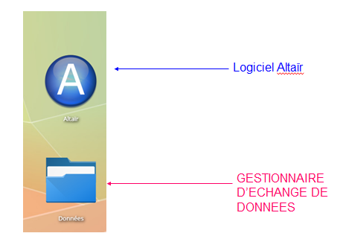

Pour importer les données, la démarche à suivre est la suivante :

1. Ouvrir le gestionnaire d’échange de données.
2. Cliquer sur « Clé USB3 ». Les données de paye y ont été préalablement copiées.

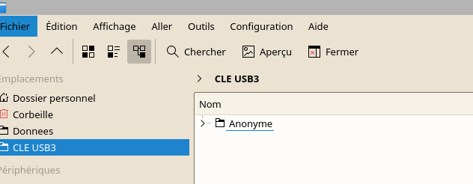

1. Copier les données de paye sur le disque dur.

* Clic sur le dossier des données

+ Touche Ctrl enfoncée

+ Glisser-déposer vers fenêtre droite du gestionnaire.

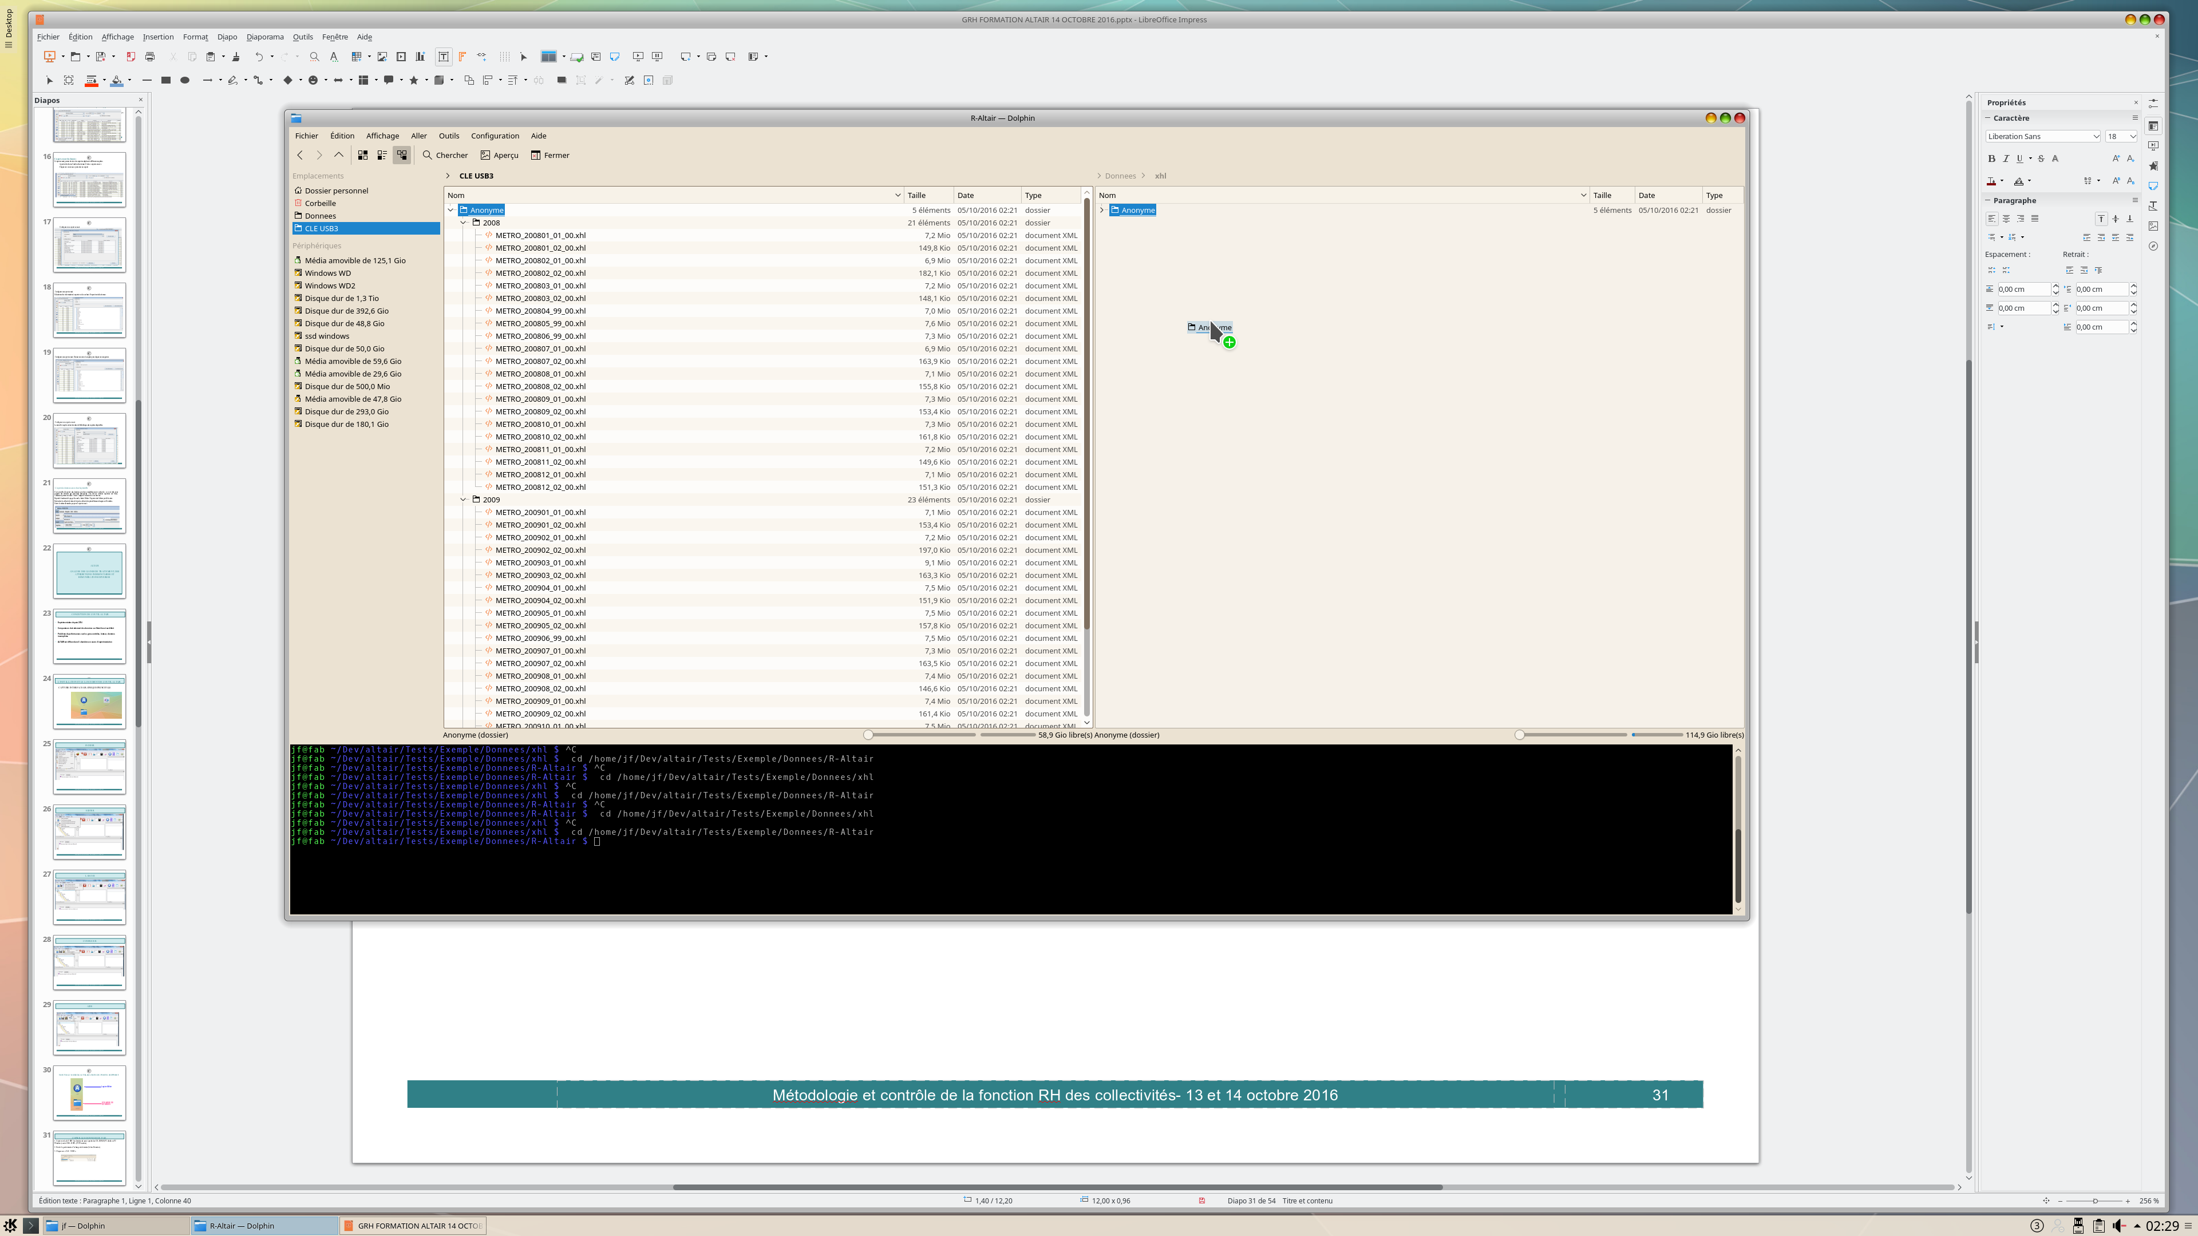

1. Lancer le logiciel Altaïr en cliquant sur l’icône.



1. Importer les données de paye à analyser

* Sélectionner le dossier des payes.
* Cliquer sur l’icône d’importation pour importer les fichiers et extraire les données.

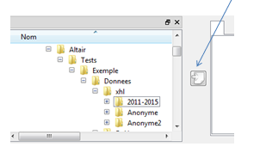

1. Résultat de l’importation

* L’importation des données est réalisée par année pour le budget principal et les budgets annexes.
* Il est possible d’inclure ou d’exclure certains budgets : clic droit sur le budget et sélectionner « Exclure ».

Des indications techniques complémentaires sur le fonctionnement de l’application sont données par le guide utilisateurs en ligne sur le site du SESAM **[lien]**

1.3 La vérification de l’intégrité des fichiers « paye » au format .xhl ou .html

Altaïr intègre un module automatique de vérification de l’intégrité des fichiers .xhl ou .xml.

Pour voir le résultat des contrôles réalisés, cliquer sur l’onglet « Console ».

Des symboles **verts** de validation devant les différentes lignes signifient que les fichiers ne présentent pas de problème.

Des symboles **orange** indiquent la présence de non-conformités mineures.

Enfin, la présence de symboles **rouges** indique que des non-conformités plus sévères sont détectées. En général, il s’agit soir d’écarts par rapport aux spécifications de l’annexe technique de la convention-cadre nationale de dématérialisation, soit de défauts matériels du fichier (caractères illicites, parties manquantes, fichiers abîmés, etc.)

En cas de non-conformité sévère, l’exportation des bases de paye au format csv peut être bloquée si des parties du fichier sont manquantes ou abîmées. En revanche, s’il s’agit d’un problème de non-conformité à la convention-cadre, le logiciel essaie de pallier la difficulté en insérant des valeurs manquantes NA à la place des informations absentes, dans la base CSV en sortie du traitement.

Les cas les plus fréquemment rencontrés figurent en annexe n° 5.6.

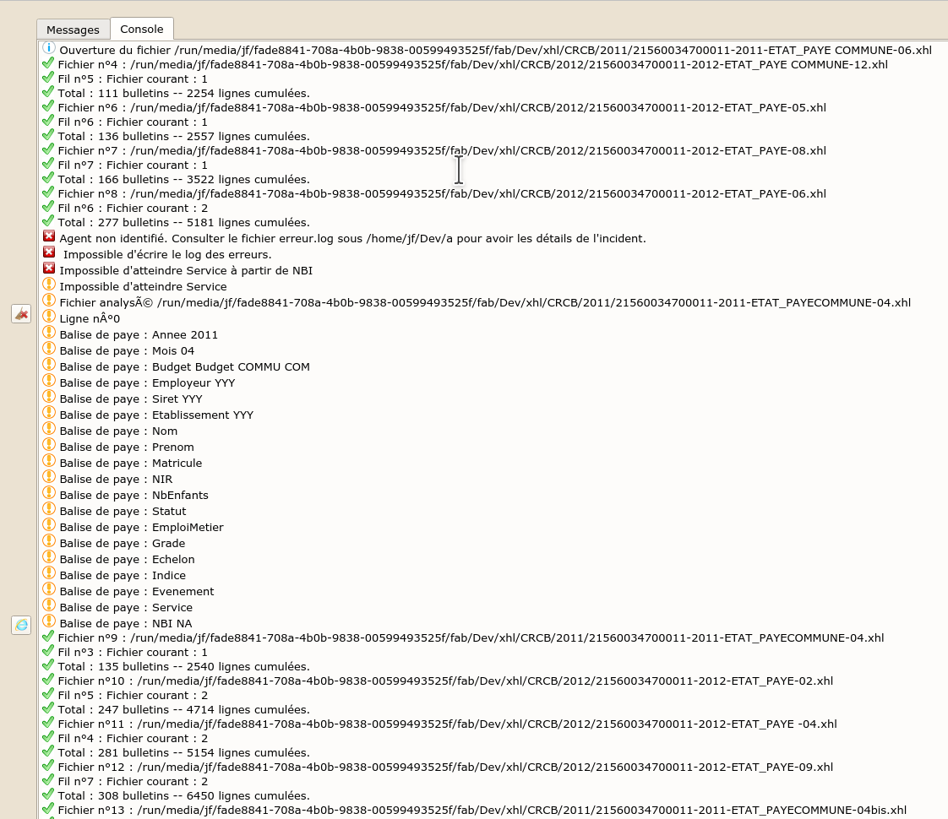

* 1. La production des bases de données CSV

Cliquer sur l’icône de lancement  de la barre d’outils afin de produire la base de données csv.

Une barre de progression s’affiche. Lorsque la barre se stabilise à 100%, la mention « Terminé » s’affiche dans l’onglet **Messages**, ce qui indique la fin du traitement.

Altaïr crée deux bases au format CSV :

* L’ensemble des bulletins de paye (Fichier léger).
* L’ensemble des lignes de paye fusionnées aux bulletins de paye (Fichier volumineux).

Ces deux bases peuvent donner lieu à la création de tableaux croisés dynamiques sur Excel, ce qui évite d’importer la totalité des données sur Xemelios payes en local, puis de les exporter sur le tableur Excel.

Les bases csv sont lisibles sous tableur Excel (Poste PC Windows) ou tableur Calc (Poste dédié Linux). Elles sont directement générées sur la clé USB3.

Les équipes de contrôles peuvent utiliser la clé USB3 sur leur PC Windows et recopier les bases de données de la clé sur le PC.

# La GENERATION DU RAPPORT

Cliquer sur l’icône  de la barre d’icônes de l’interface graphique Altaïr.

L’interface graphique **RStudio** s’ouvre alors pour l’édition des rapports au format MS Word, PDF ou ODT (format libre OpenOffice/LibreOffice)

Cliquer sur « Source » pour le traitement des données.

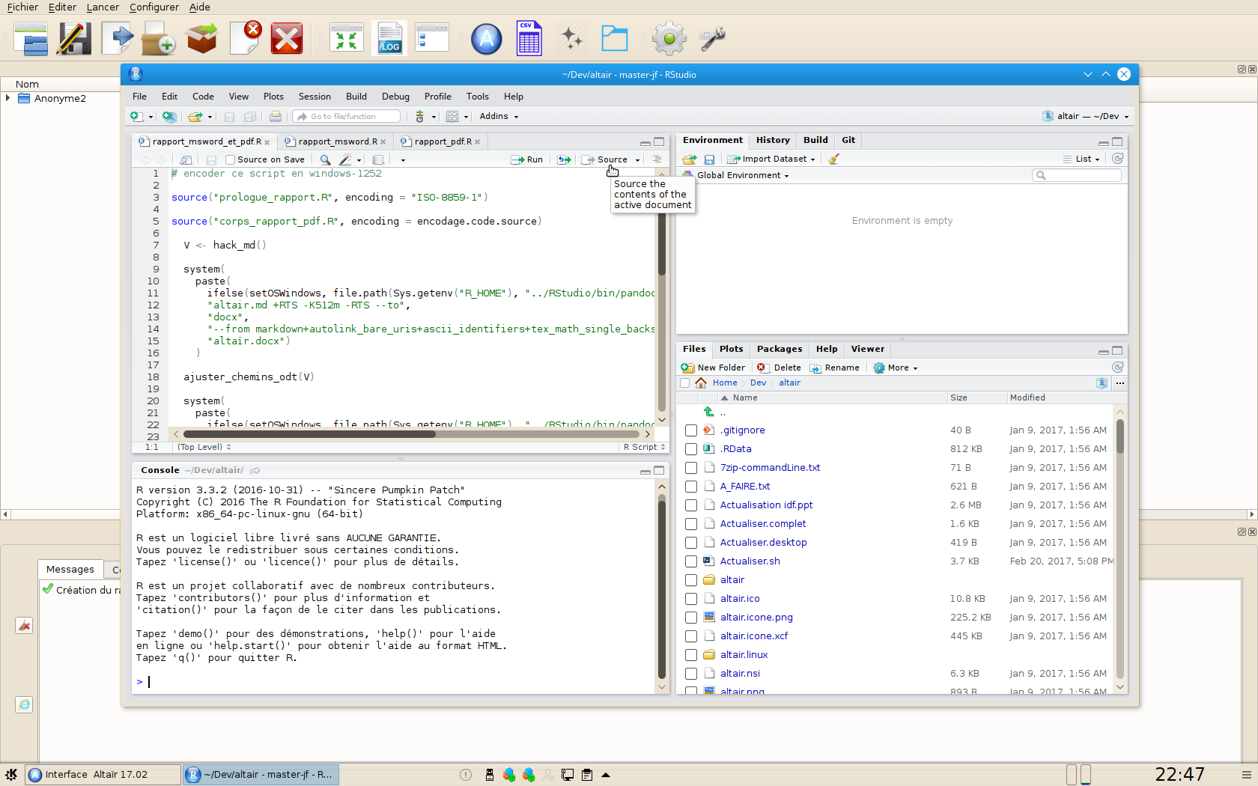

Le rapport Altaïr est créé au format sélectionné dans l’onglet du script sélectionné dans le quart supérieur gauche de l’interface RStudio : PDF pour l’onglet « rapport_pdf.R », MS Word pour l’onglet « rapport_msword.R » er les deux format pour le troisième onglet.

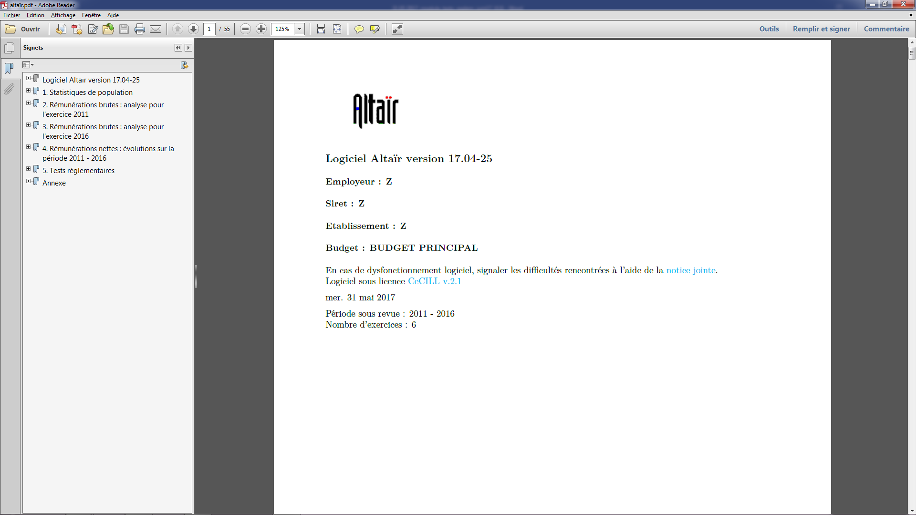

# Les statistiques démographiques

## Les pyramides des âges, ensemble des personnels

Un tableau présente la distribution des âges par quartile ainsi que les maxima, minima, et moyennes, au début et à la fin de la période sous revue.

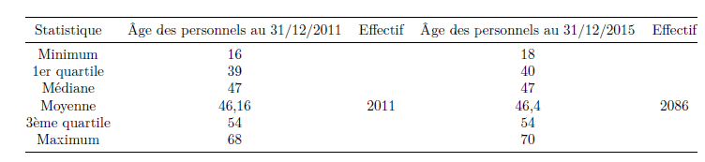

Une pyramide des âges est proposée pour l’ensemble des personnels. La superposition des pyramides permet d’apprécier les évolutions de la distribution des âges au cours du temps. Pour la fonction publique territoriale, les pyramides tendent ainsi, le plus souvent, à se « déformer vers le haut ». Cette évolution traduit le vieillissement global des effectifs. Les aplats hachurés sont utilisés pour le dernier exercice disponible.

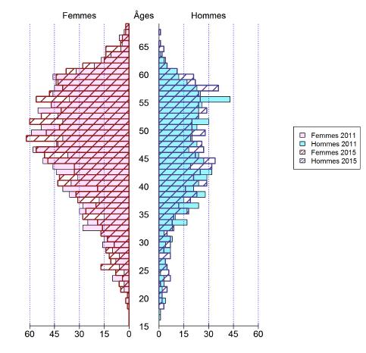

Une comparaison est ensuite réalisée entre le dernier exercice disponible et les données nationales, à la date la plus récente pour laquelle les données nationales du même versant de la fonction publique sont connues. Les aplats hachurés sont utilisés pour les données nationales du versant correspondant de la fonction publique. L’écart entre les aplats hachurés et les aplats pleins permet de visualiser les spécificités démographiques de l’organisme par rapport à la moyenne nationale.

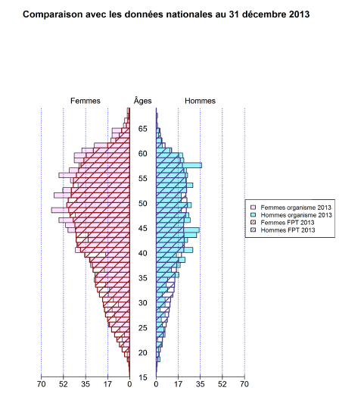

Par exemple, la pyramide reproduite plus haut montre que les effectifs de l’organisme contrôlé sont plus féminisés que la moyenne de la fonction publique territoriale, que les tranches d’âge de plus de 45 ans sont surreprésentées, et que les recrutements de jeunes agents paraît peu dynamique.

L’analyse des évolutions des effectifs par tranche d’âge est précisée par le diagramme en barres suivant. Pour chaque tranche d’âge, la variation des effectifs sur la période sous revue (positive à droite de l’axe des ordonnées, négative à gauche) est reportée en vert. La variation des effectifs féminins est reportée de même en aplats hachurés. La variation des effectifs masculins est appréciée comme le complément des surfaces hachurées au surfaces pleines.

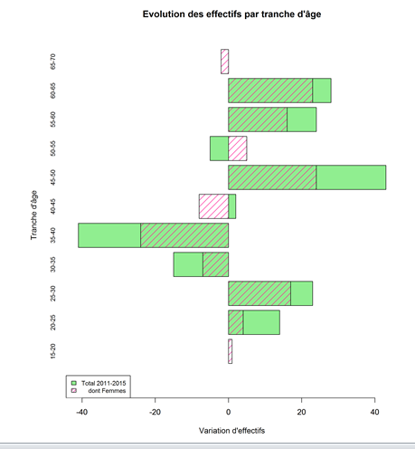

Un lien cliquable est créé vers la base de données Excel « des âges - début de période » et un lien vers la base « des âges - fin de période ».

|  |  |
| --- | --- |
|  |  |

* 1. Pyramide des âges pour les fonctionnaires

Les éléments proposés pour la pyramide de l’ensemble des personnels sont également proposés pour les fonctionnaires.

* 1. Pyramide des âges, personnels non titulaires

Les éléments proposés pour la pyramide de l’ensemble des personnels sont également proposés pour les personnels non titulaires.

* 1. Pyramide des âges, autres statuts

Les éléments proposés pour la pyramide de l’ensemble des personnels sont également proposés pour les autres statuts (emplois aidés, assistantes maternelles, vacataires, notamment).

# Tests réglementaires dans la Fonction publique territoriale

La source des tableaux Excel intégrés dans la partie des tests réglementaires est issue des rapports réalisés par le module « Création de rapports » du logiciel.

Deux méthodes d’exécution de ce module sont proposées :

* Le **mode heuristique** utilise les libellés des lignes de paye pour réaliser les contrôles et ne requiert pas d’action supplémentaire, il s’agit d’un mode automatique.
* Le **mode exact** utilise des codes de paye renseignés manuellement par l’équipe de contrôle dans l’interface graphique. Il s’agit d’un mode semi-automatique.

Si l’équipe de contrôle décide d’utiliser le mode exact, nettement plus précis que le mode heuristique dans certains cas, il convient de renseigner les lignes de l’onglet Codes du dialogue des paramètres de d’interface graphique comme ci-après :

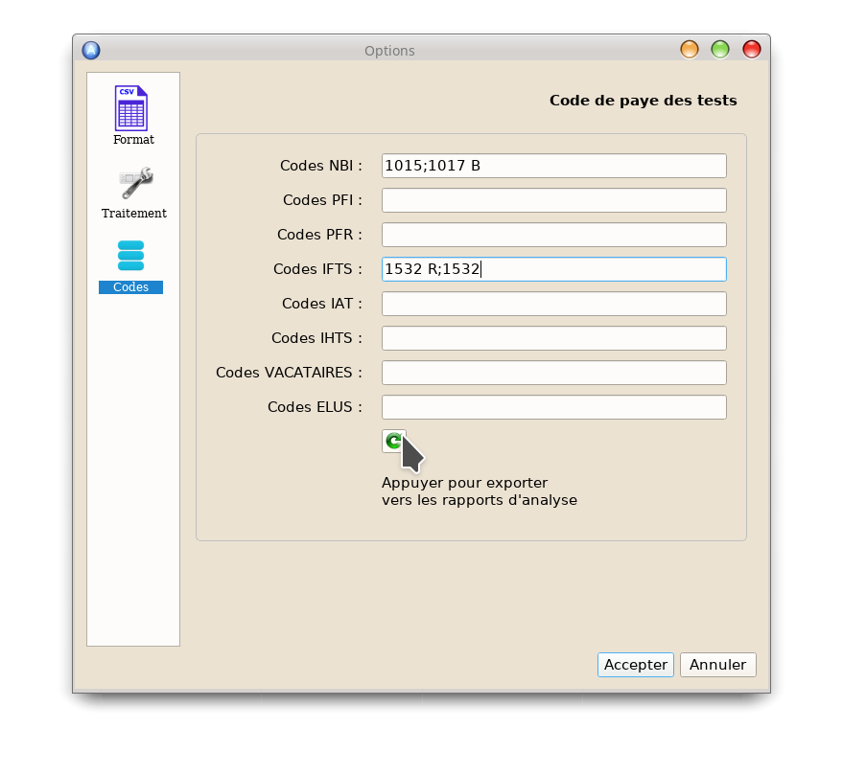

Il n’est pas nécessaire de renseigner toutes les lignes. Si plusieurs codes de paye existent pour un même type de ligne, les séparer par des points-virgules.

Dans ce mode d’exécution, les codes de paye peuvent être déterminés :

* soit en lien avec le service gestionnaire ;
* soit manuellement en exécutant le logiciel une première fois en mode heuristique, puis en examinant manuellement la sortie en annexe, rubrique Codes et Libellés de paye, Lien vers la table Codes/Libellés. Cette opération est relativement rapide mais requiert un filtrage manuel. Dans cette table, sélectionner les codes de paye correspondant aux traitements ou aux indemnités pour lesquels le traitement heuristique n’a pas donné toute satisfaction et devrait être refait en mode exact.

**Exemple de table de correspondance Codes/Libellés (simplifiée)**

La colonne de droite a été rajoutée à la table pour indiquer la ligne de destination du code dans l’onglet des Codes du dialogue des paramètres.

|  |  |  |  |
| --- | --- | --- | --- |
| **Code** | **Libellé** | **Type** | **Ligne du dialogue des Codes** |
| 2600 | CHOMAGE ALLOCATION BASE | Traitement |  |
| 1010 | TRAITEMENT INDICIAIRE | Traitement |  |
| 1017 | TRAITEMENT INDICIAIRE HORAIRE | Traitement |  |
| 1017 | HEURES COMPLEMENTAIRES | Traitement |  |
| 2230 | REMUNERATION CEA | Traitement |  |
| 101M | NOUVELLE BONIF. INDICIAIRE | Traitement | Codes NBI |
| 101M | NOUVELLE BONIF. IND. - AVEC MOTIF | Traitement | Codes NBI |
| ... | … | … |  |
| 7035 | RDS NON AFFILIE CHOMEUR | Déductions |  |
| 5055 | S.S. MALADIE VIEILL. TOT. RG | Déductions |  |
| 5060 | S.S. VIEILLESSE PLAFONNEE RG | Déductions |  |
| 5300 | IRCANTEC TR. A | Déductions |  |
| 7002 | CSG RG | Déductions |  |
| 5056 | S.S. MALADIE VEUVAGE TOT. ELUS | Déductions |  |
|  | … | ... |  |
| 1707 | IND. DIFF. SMIC HORAIRE | Indemnité |  |
| 401N | PRIME AIDE VACANCES MS (FORFAIT) | Indemnité |  |
| 401N | PRIME AIDE VACANCES MS | Indemnité |  |
| 401N | INDEMNITE COMPENSATOIRE | Indemnité |  |
| 230C | INDEMNITE COMPL. MALADIE 90% | Indemnité |  |
| 230D | INDEMNITE COMPL. MALADIE 2 3 | Indemnité |  |
| 401A | CONGES PAYES | Indemnité |  |
| 401G | CHEQUES VACANCES MS | Indemnité |  |
| 401N | PRIME AIDE VACANCES MS(FORFAIT) | Indemnité |  |
| 3204 | P.M. CEC CEJ | Indemnité |  |
| 401E | AIDE AUX VACANCES | Indemnité |  |
| 401R | INDEMNITE DE REGIE | Indemnité |  |
| 4790 | IND JOURN DU 08 AU 15 12 10 | Indemnité |  |
| 8850 | INDEM. JOURNALIERE SS NETTE | Indemnité |  |
| 401A | RETENUE TRAVAIL NON-FAIT 27 09 13 | Indemnité |  |
| 3051 | I.A.T. | Indemnité | Codes IAT |
| 305A | I.E.M.P. | Indemnité |  |
| 7650 | IND.CHAUSSURES EQUIPEM. | Indemnité |  |
| 3046 | I.F.T.S. | Indemnité | Codes IFTS |
| 3205 | P.S.R. | Indemnité |  |
| 3252 | I.S.S. | Indemnité |  |
| 3052 | INDEMNITE COMPENSATRICE | Indemnité |  |
| 3052 | I.F.T.S. MS | Indemnité | Codes IFTS |
| 4307 | PRIM. FONCT. RES PART FONCT. | Indemnité | Codes PFR |
| 4308 | PRIM. FONCT. RES PART IND. | Indemnité | Codes PFR |
| 4790 | IND JOURN 4 AU 14 10 11 | Indemnité |  |
| 3052 | PRIM. FONCT. RES. PART IND. MS | Indemnité | Codes PFR |
| 3052 | PRIM. FONCT. RES. PART IND. MS | Indemnité | Codes PFR |
| 3052 | I.F.T.S. MS 2012 | Indemnité | Codes IFTS |
| 3052 | PRIM. FONCT. RES. PART. IND. MS | Indemnité | Codes PFR |
| 401A | DEDUCTION RI 4EME ARRET MEDICAL | Indemnité |  |
| 4790 | IND JOURN 15 11 AU 05 12 08 | Indemnité |  |
| 4790 | IND JOURN 11 02 AU 17 02 09 | Indemnité |  |
|  | … | ... |  |
| 2554 | IND REPAS TPS COMPLET | Rappels |  |
| 2554 | REG IND REPAS TPS COMPLET | Rappels |  |
| 2556 | IND ENT TPS NN COMPLET | Rappels |  |
| 7211 | REMB. TRANSPORTS 01 08 AU 31 08 | Rappels |  |
| 7211 | REMB. TRANSPORTS 01 09 AU 07 09 | Rappels |  |
| 3052 | I.A.T. MS 2012 | Rappels | Codes IAT |
| 3052 | I.A.T. MS 2011 | Rappels | Codes IAT |
| 3052 | I.F.T.S. MS 2011 | Rappels | Codes IFTS |
| 3052 | I.F.T.S. MS 2012 | Rappels | Codes IFTS |
| 7600 | ALLOC. ENFANTS HANDICAP. | Rappels |  |
| 401A | DED RI 3E ARRET MALADIE | Rappels |  |
| 401A | DED RI 4E ARRET MALADIE | Rappels |  |
| 3052 | I.F.T.S. MS | Rappels | Codes IFTS |
| 401A | I.F.T.S. MS 2012 | Rappels | Codes IFTS |
| 401R | INDEMNITE DE REGIE 2008 | Rappels |  |
| 401R | INDEMNITE DE REGIE 2010 | Rappels |  |
| 401R | INDEMNITE DE REGIE 2011 | Rappels |  |
| 3052 | I.F.T.S. MS | Rappels | Codes IFTS |
| 7211 | REMB FRAIS TRANSPORT PUBLIC | Rappels |  |
| 402A | INDEMNITE COMPENSATRICE | Rappels |  |
| 401A | PRIM. FONCT. RES PART FONCT. | Rappels | Codes PFR |
| 401A | PRIM. FONCT. RES PART IND. | Rappels | Codes PFR |
| 401B | PRIM. FONCT. RES PART IND. | Rappels | Codes PFR |
| 1900 | HEURES SUPPL. 17 12 ET 18 12 2012 | Rappels | Code IHTS |
| 4872 | MODULATION POSITIVE | Rappels |  |
| 401A | ASTREINTES WE 5-6 11 11 | Rappels |  |
| 3052 | I.A.T. MS 2013 | Rappels | Codes IAT |

Lorsque les codes sont renseignés, cliquer sur l’icône « Flèche verte » afin de les exporter vers le module « Création de rapport d’analyse ».

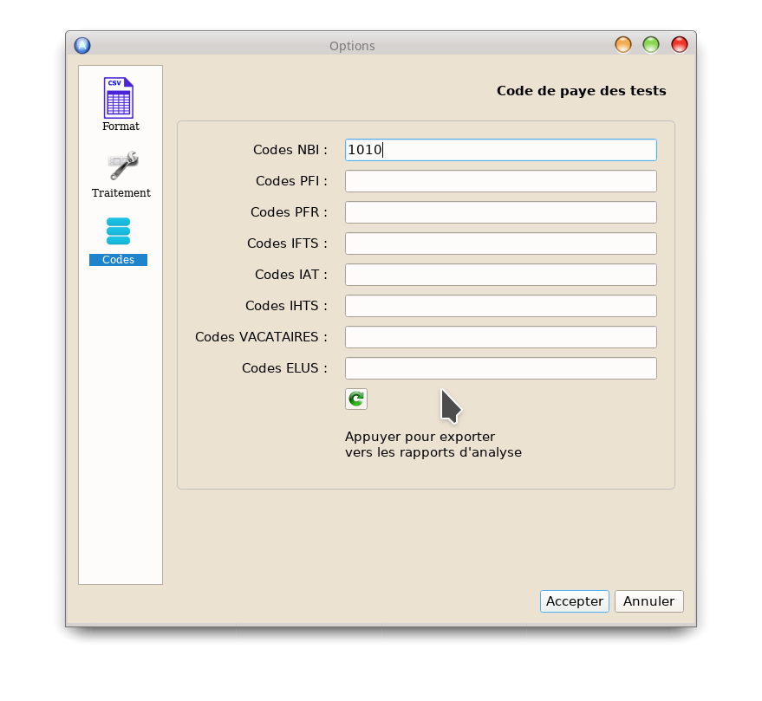

Lorsque les lignes du dialogue des Codes ne sont pas renseignées en totalité, un dialogue d’avertissement apparaît pour rappeler que les lignes manquantes seront contrôlées en mode heuristique.

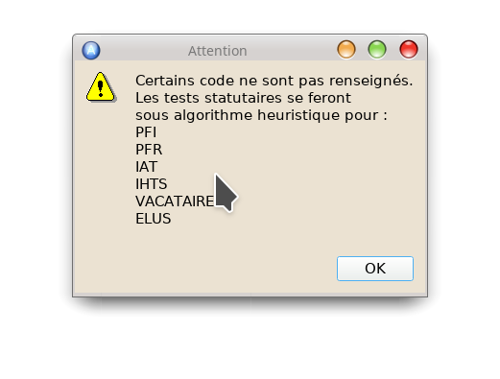

Lorsque l’exportation des codes est réalisée, une confirmation apparaît dans le dialogue en bas du cadre.

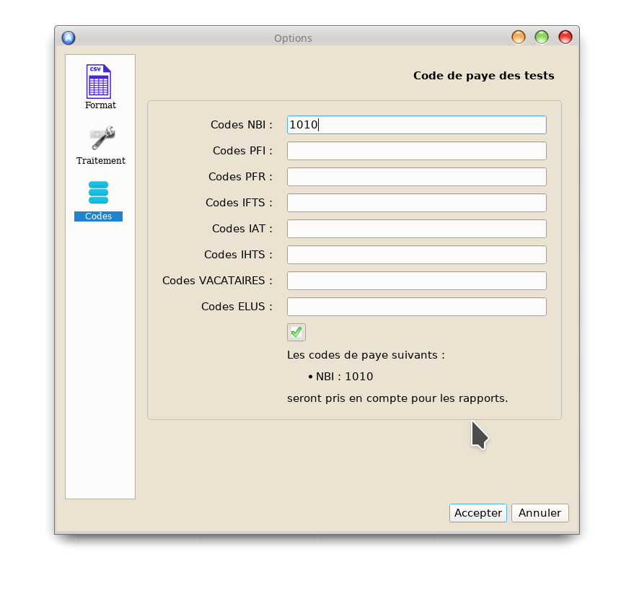

* Détecter si les tableaux issus du logiciel Altaïr comportent d’éventuelles anomalies avant de les transmettre au service gestionnaire de la collectivité.
* Transmettre le tableau d’anomalies issu du logiciel Altaïr, à l’aide d’un questionnaire, dès le rapport d’instruction provisoire, pour contradiction.

Axes d’investigation proposés

* Dans certains cas, la collectivité n’a pas identifié chaque type de prime versée sur le bulletin de salaire, mais a globalisé le régime indemnitaire avec un code spécifique.



* Altaïr détecte cette anomalie de liquidation et indique, par exemple, « Il n’a pas été possible d’identifier les IAT par méthode heuristique » (ou les IFTS).
* Dans d’autres cas, les libellés de certaines indemnités peuvent être confus, obsolètes, excessivement convertis en sigles non conformes à l’usage ou peu lisibles. Il convient alors de renseigner les codes de paye correspondants dans l’interface graphique pour les tests correspondants, ici l’exemple donné est celui du cumul de l’IAT et de l’IFTS, le test n’ayant pas pu être réalisé par le logiciel.

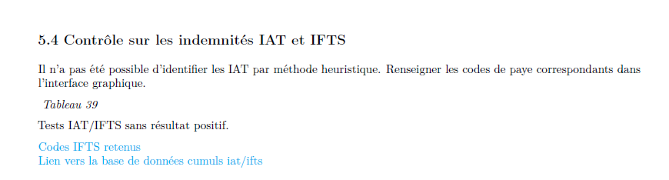

* Rentrer alors manuellement selon la méthode exacte, l’ensemble des primes correspondantes, à l’aide de l’annexe intitulée « Codes et libellés de paye » « Lien vers la table Codes/Libellés »
  1. Le contrôle de la Nouvelle Bonification Indiciaire (NBI)

La NBI (nouvelle bonification [indiciaire](http://www.emploi-collectivites.fr/grilles-indiciaires-echelonnement-fonction-publique-blog-territorial)) est octroyée aux agents exerçant une responsabilité ou une technicité particulière, et se traduit par l'attribution de points d'indices majorés.

L’examen des conditions d’attribution de la NBI permet régulièrement de relever un élargissement du vivier des bénéficiaires ; il est parfois constaté l’utilisation de la NBI à des fins de valorisation indemnitaire alors que cet outil devrait être un des instruments de la gestion des ressources humaines servant à valoriser certaines sujétions et l’attractivité de certains postes.

* + 1. L’attribution de la NBI aux agents contractuels

Les [fonctionnaires](http://www.emploi-collectivites.fr/MINISTERE-FONCTIONNAIRES-blog-territorial) territoriaux titulaires ou [stagiaires](http://www.emploi-collectivites.fr/indemnite-stagiaire-fonction-publique-blog-territorial) à temps complet ou non complet ainsi que les fonctionnaires de l'Etat ou [hospitaliers](http://www.emploi-collectivites.fr/fph-blog-territorial) détachés dans la FPT peuvent en bénéficier.

Les agents **non titulaires** sont en principe **exclus du dispositif** (mais noter l’exception).

|  |  |
| --- | --- |
| Objectif du test | Rechercher les cas d’attribution de NBI aux agents contractuels. |
| Résultat du test | Détecte les agents contractuels percevant une NBI. |
| Exception | Bien qu'ils ne soient pas pris en compte par les décrets portant attribution de la NBI, ce droit est reconnu par le juge administratif, aux **agents** [**non titulaires**](http://www.emploi-collectivites.fr/non-titulaire-contractuel-fonction-publique-blog-territorial) **recrutés en qualité de travailleurs handicapés** en application de [l'article 38 de la loi n°84-53](https://www.legifrance.gouv.fr/affichTexte.do;jsessionid=CD51268B09117F8505A02998099157B7.tpdila13v_3?idSectionTA=LEGISCTA000006086315&cidTexte=JORFTEXT000000320434&dateTexte=20160826#LEGIARTI000032443102) du 26/01/1984. |

Un lien cliquable est créé vers la base de données Excel « NBI aux non titulaires ».

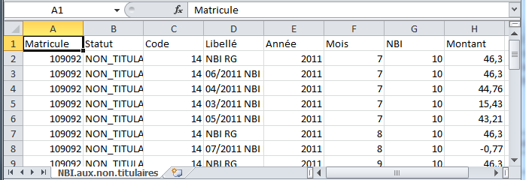

Axes d’investigation proposés

* Détecter dans le tableau ci-dessus issu du rapport Altaïr les agents [non titulaires](http://www.emploi-collectivites.fr/non-titulaire-contractuel-fonction-publique-blog-territorial) bénéficiaires de la NBI et prévus par la réglementation (voir exemple précédent).
* Consulter le tableau issu du logiciel Altaïr en annexe du rapport intitulé « *Contrôle des événements de paye* » pour contrôler les cas de régularisation de statut d’un agent.

Point de vigilance

La base de paye peut comporter des erreurs ou des modifications de statut de l’agent lors du passage d’agent contractuel à celui de stagiaire ou de fonctionnaire. Ces changements de statut sont en principe saisis par la collectivité et sont repris dans les « événements de paye » relatifs à l’agent, mais des erreurs sont parfois relevées qui peuvent expliquer des « faux positifs », autrement dit des détections d’anomalies formelles en base de paye alors même que la situation réelle des agents concernés est conforme aux textes.

* + 1. Le contrôle de la liquidation de la NBI

|  |  |
| --- | --- |
| Objectif du test | Détecter les cas d’attribution de NBI anormalement basse ou élevée.  Est considéré comme "manifestement anormal" un total annuel de rémunérations NBI correspondant à un point d’indice net mensuel inférieur à 4€ ou supérieur à 6€. Les rappels ne sont pas pris en compte dans les montants versés. Certains écarts peuvent être régularisés en les prenant en compte. |

Un lien cliquable est créé vers la base de données Excel « NBI anormales ».

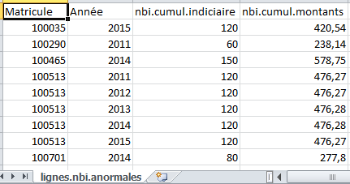

**Axes d’investigation proposés**

* Les écarts trop prononcés sont significatifs soit de problèmes systémiques de fiabilité soit de situations personnelles particulières, parfois non réglementaires.
* Dans le premier cas, le tableau présenté au point suivant confirmera l’analyse.
* Dans le second cas, il peut s’agit de non-conformités du renseignement du nombre de points de NBI, ou de décalages temporels (rappels, retenues…) non pris en compte dans les calculs.

Les situations individuelles les plus anormales pourront toutefois faire l’objet d’un examen contradictoire avec le service gestionnaire.

Le contrôle de liquidation comprend également un contrôle de la proratisation du calcul de liquidation.

|  |  |
| --- | --- |
|  | **Résumé de la règle** |
| [Décret n°2006-779 du 3/07/2006](https://www.legifrance.gouv.fr/affichTexte.do?cidTexte=JORFTEXT000000427162&categorieLien=cid) | "*Les fonctionnaires autorisés à exercer leur activé à temps partiel ou en cessation d'activité progressive et affectés sur un emploi ouvrant droit à la NBI perçoivent une fraction de celle-ci*". |
| Objectifs du test | 1. Vérifier que la NBI est bien proratisée au temps de travail. 2. Vérifier que la liquidation de la NBI par rapport au temps de travail est exacte. |
| Exceptions | 80% du temps de travail : 6/7ème du point d'indice de la NBI 90% du temps de travail : 32/35ème du point d'indice de la NBI (4,6860 € au 1/02/2017). |

Les écarts sont renseignés dans deux bases CSV accessibles par lien cliquable.

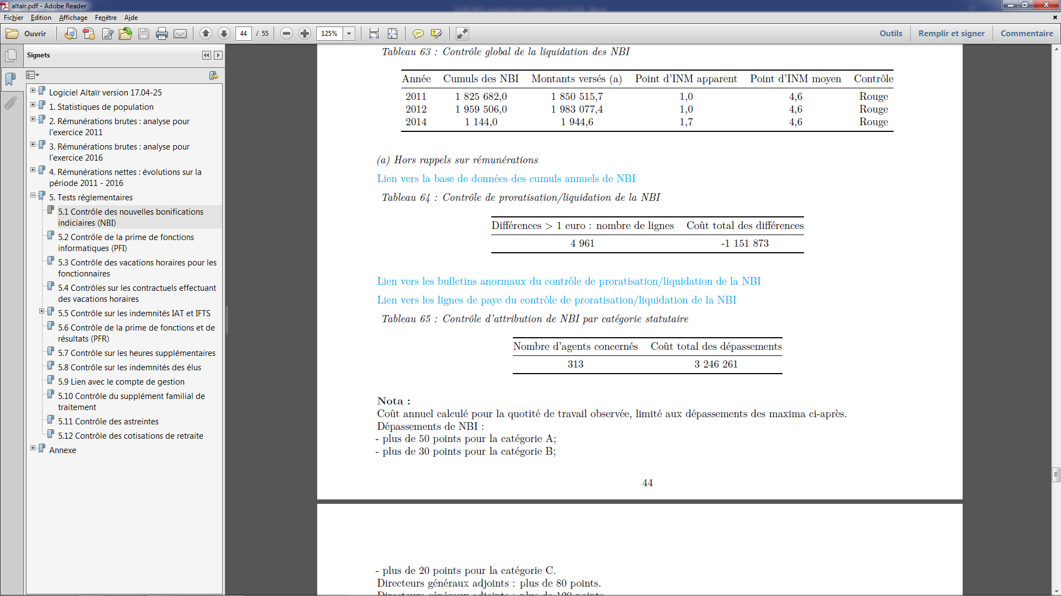

* + 1. Le contrôle de la cohérence globale entre données « points de NBI » et paiements au titre de la NBI

Le test de fiabilité réalisé au niveau individuel au point précédent est à présent réalisé au niveau global.

Les bases de données de paye contiennent l’indication du nombre de points d’indice NBI d’une part, des montants des attributions correspondantes d’autre part. En divisant le cumul des points de NBI par le cumul des attributions correspondantes, on doit en principe obtenir un résultat proche du point d’indice net majoré (INM) moyen sur l’exercice.

|  |  |
| --- | --- |
| Objectif du test | Cohérence du cumul de la NBI annuelle en nombre de points et en montant, sur la période. |

Un tableau annuel est proposé dans le rapport. Le point d’INM (mensuel) **apparent** est le point résultant de la division de la somme des montants bruts versés au titre de la NBI par la somme des points d’indice NBI sur l’année. Le point d’INM (mensuel) **moyen** est celui qui résulte des statistiques de l’INSEE.

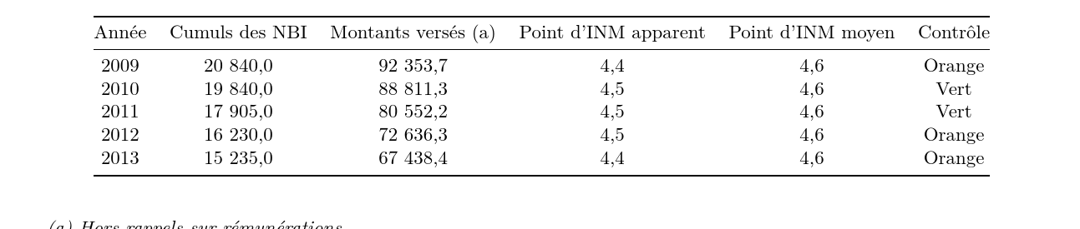

Il est normal que de petits écarts apparaissent entre point d’INM moyen et apparent (variable Contrôle Vert). Ces écarts deviennent anormaux lorsqu’ils dépassent un certain seuil.

**Axes d’investigation proposés**

* Lorsqu’en valeur absolue, l’écart relatif entre l’INM moyen et l’INM apparent est supérieur à 30 %, la variable Contrôle est cotée Rouge : une vérification plus approfondie sous Excel s’impose, en lien avec le service gestionnaire.
* Lorsqu’elle est supérieure à 15 % et inférieure à 30 %, une vérification approfondie est recommandée (cotation Orange).
* Lorsqu’elle est inférieure à 15 %, les écarts peuvent être regardés comme normaux ou tolérés (cotation Vert).

Un lien cliquable est créé vers la base de données Excel « Cumul NBI annuelles » présentant par année le nombre total de points annuels NBI ainsi que le montant annuel.

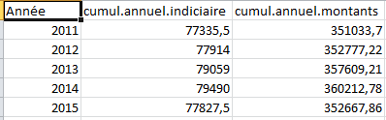

* + 1. La NBI et les changements d'affectation

|  |  |
| --- | --- |
|  | Conformément à une jurisprudence constante, l'attribution de la NBI n'est pas liée au corps ou au grade d'appartenance mais à la nature des fonctions effectivement remplies par l'agent. La NBI cesse d'être versée lorsque l'agent[agent](http://www.emploi-collectivites.fr/emploi-agent/recherche?qu=%20agent) n'exerce plus les fonctions y ouvrant droit. |
| Objectif du test | Contrôler les cas d’attribution de NBI au regard des agents affectés dans un nouveau service. |
| Résultat du test | Altaïr propose une annexe intitulée "Contrôle événements de paye".  Vérifier dans cette annexe si le changement de service ouvre droit à la NBI. |

**Axes d’investigation proposés**

* Se reporter à l’annexe intitulée « Le contrôle des événements de paye » du rapport.
* Détecter les cas de changement de poste fonctionnel d’un agent, lors d’une mutation interne ou externe, et n’ouvrant plus droit à l’octroi de la NBI.

Exemple : un agent réalisant une mobilité interne sur un nouveau poste n’ouvrant pas droit à l’octroi de la NBI.

* + 1. Le cumul de la NBI et des indemnités d'astreintes

|  |  |
| --- | --- |
| **Texte réglementaire** | **Résumé de la règle** |
| [Décret n°2001-623 du 12/07/2001](https://www.legifrance.gouv.fr/affichTexte.do?cidTexte=LEGITEXT000005631213) | Pris pour l'application de [l'article 7.1 loi n°84-53 du 26/11/1984](https://www.legifrance.gouv.fr/affichTexte.do?cidTexte=JORFTEXT000000320434#LEGIARTI000022446858) relatif à l'ARTT dans la FPT, prévoit à l'article 5 que "*l'organe délibérant de la collectivité ou de l'établissement détermine, après avis du CTP compétent, les cas dans lesquels il est possible de recourir à des astreintes, les modalités de leur organisation et la liste des emplois concernés*". |
| [Décret n°2005-542 du 19/05/2005-Article 3](https://www.legifrance.gouv.fr/affichTexte.do?cidTexte=JORFTEXT000000813342) | Relatif aux modalités de la rémunération et de la compensation des astreintes et des permanences dans la FPT "*Elles ne peuvent être accordées aux agents qui bénéficient d'une concession de logement par nécessité absolue de service ou d'une NBI au titre de l'exercice des fonctions de responsabilité supérieure*...". |
| Article D1617-19 du CGCT  - [version à compter du 28 mars 2007](https://www.legifrance.gouv.fr/affichTexte.do?cidTexte=JORFTEXT000000645851&categorieLien=id)  - [version à compter du 22/01/2016](https://www.legifrance.gouv.fr/eli/decret/2016/1/20/FCPE1515669D/jo#JORFARTI000031886042) | La liste des pièces justificatives des paiements des CT prévoit au "*2021 Primes et indemnités*", à laquelle peut être assimilé, à défaut de rubrique spécifique, le paiement d'indemnités d'astreintes, la production des justifications suivantes : "*1. Décision de l'assemblée délibérante fixant la nature, les conditions d’attribution et le taux moyen des indemnités ; 2. Arrêté fixant le taux individuel applicable à chaque agent"*. |
| Objectif du test | Détecter les cas d’attribution de NBI cumulés à des indemnités d'astreintes.  Contrôler pour chaque agent s'il exerce des "*Fonctions de responsabilité supérieure*". |

**Ce test est entièrement automatisé.** Attention : seuls les directeurs généraux (DGA, DGS, DGST) sont concernés par l’interdiction du cumul.

**Point de vigilance**

Les tests relatifs aux concessions de logement ne sont pas implémentés dans le logiciel, en raison du manque de fiabilité du renseignement des avantages en nature de ce type en base de paye.

* + 1. La vérification NBI et du nombre de points selon la catégorie du bénéficiaire

|  |
| --- |
| **Résumé de la règle** |
| Le nombre de points de NBI attribués s'échelonne selon l'emploi occupé. Seules les fonctions occupées sont mentionnées par les textes. Toutefois en première approximation les regroupements suivants peuvent être adoptés aux fins du contrôle :  Directeurs : 60 à 120 points  Directeurs adjoints : 50 à 80 points  Catégorie A : 20 à 50 points  Catégorie B : 10 à 30 points  Catégorie C : 10 à 20 points |
| Vérifier que la NBI est attribuée selon les regroupements de fonctions par catégorie statutaire indiqués supra. |

**Ce test est entièrement automatisé.**

**Point de vigilance**

La fiabilité de l’inférence de la catégorie statutaire, qui ne figure pas en base de paye mais est déduite par des algorithmes informatiques, n’est pas parfaite. Des agents pour lesquels la catégorie statutaire n’est pas correctement inférée pourraient ainsi être indûment relevés comme attributaires de NBI irrégulières.

**Se reporter au paragraphe 2.4 « Production de la base de données csv » du guide.**

* 1. La vérification de la prime de fonction des personnels affectés au traitement de l'information ou "Prime informatique" ou PFI

|  |
| --- |
| **Résumé de la règle** |
| Primes liées aux fonctions exercées et visant à compenser les sujétions des agents affectés au traitement de l’information de manière continue et spécifique. La réglementation en vigueur limite le bénéfice des primes de fonction aux agents affectés dans les centres automatisés de traitement de l’information et les ateliers mécanographiques. Il convient de noter que les autorités de contrôle et le juge administratif interprètent strictement la notion de « centres automatisés de traitement de l’information » et limitent l’attribution de ces primes aux collectivités dotées de tels centres « en termes d’équipe de personnels qualifiés en informatique, capables de créer, d’exploiter et d’adapter les logiciels informatiques pour les besoins d’un ensemble d’acteurs fonctionnant en réseau » (CAA Marseille 30 juin 2009, Cne Avignon, req. n° 06MA02831- et CAA Nantes 28 mars 2013, req. n°10NT02574).  Peuvent être affectés au traitement de l’information et bénéficier des primes correspondantes les fonctionnaires justifiant de la qualité requise. Le contrôle de cette qualification fait l'objet d'une vérification d'aptitude sous la forme d'examens professionnels.  Les fonctions prévues réglementairement sont les :  -Chefs de projet, analystes, programmeurs de système d’exploitation, chefs d’exploitation, chefs programmeurs, pupitreurs, programmeurs, agents de traitement.  -Chefs d'atelier mécanographique, chefs opérateurs, opérateurs, moniteurs, dactylo codeurs.  Peuvent seuls bénéficier des primes de fonctions les agents dont le niveau hiérarchique n'excède pas celui fixé pour chacune des fonctions suivantes:  -Cadres d'emploi catégorie A : analyste programmeur de système d'exploitation, chef exploitation, chef de projet  -Cadres d'emploi catégorie B : chef programmeur, chef d'atelier mécanographique, programmeur pupitreur  -Cadres d'emploi catégorie C : opérateur, agent de traitement, dactylo codeur. |
| Relatif aux programmes et nature des épreuves des concours et examens portant sur le traitement de l'information. |
| Conditions liées aux fonctions et au grade. |
| Vérifier que les cas d'attribution de la prime informatique sont dus. |
| Ensemble des agents percevant une prime informatique. |

Un lien cliquable est créé vers la base de données Excel « Prime informatique ».

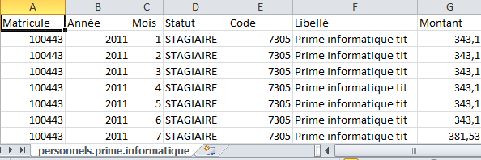

**Axes d’investigation proposés**

* Contrôler la notion de « *Centre automatisé de traitement de l’information* » selon les jurisprudences citées susvisées.
* Contrôler les conditions liées aux fonctions et au grade de l’agent.
* Contrôler la qualification de l’agent en demandant le justificatif de l’examen professionnel passé par agent bénéficiant de la prime.

Cas concret : A partir du tableau en lien dans le rapport Altaïr, il est possible de le compléter avec les colonnes supplémentaires suivantes : « Examen professionnel pour aptitude de l’agent » et la « date d’attribution ».

On peut alors détecter les agents bénéficiant de la prime informatique sans avoir passé l’examen professionnel.

De même, le grade et la fonction permettent de voir si l’agent bénéficie des conditions d’octroi de la prime informatique.

|  |  |  |  |  |  |
| --- | --- | --- | --- | --- | --- |
|  | |  |  |  |  |
| **Matricule** | Grade | Fonction | Examen prof. Aptitude | Date attribution | Montant perçu 2011-2015 |
| **100443** | Rédacteur | Programmeur | 29/06/2011 | 02/06/2002 | 26 102 |
| **100680** | Technicien | Chef programmeur | 29/06/2011 | 02/01/2001 | 26 575 |
| **100807** | Technicien | Chef programmeur | NON | 01/01/2001 | 24 778 |
| **101002** | Ingénieur principal | chef de projet | 03/12/1996 | 01/01/1997 | 30 446 |
| **101147** | Technicien | Programmeur | NON | 01/01/2001 | 20 231 |
| **101301** | Technicien | Programmeur | NON | 01/01/2001 | 15 267 |
| **101384** | Technicien | Programmeur | NON | 01/07/2006 | 20 241 |
| **101394** | Agent d'entretien | Agent de traitement | NON | 01/01/2001 | 10 526 |
| **101402** | Ingénieur subdivisionnaire | chef de projet | NON | 01/06/2002 | 30 446 |
| **101403** | Technicien | Programmeur | NON | 01/04/2005 | 20 243 |
| **101411** | Rédacteur | Programmeur | NON | 01/04/2005 | 17 776 |
| **101512** | Technicien | Programmeur | 01/06/2007 | 01/08/2007 | 20 242 |
| **101518** | Agent de maitrise | Cellule infrastructures | NON | Pas d'arrêté | 10 443 |
| **101597** | Ingénieur | chef de projet | NON | 01/07/2006 | 30 446 |
| **101593** | Adjoint technique | Agent de traitement | 01/06/2007 | 01/08/2007 | 10 052 |
| **101607** | Technicien | Programmeur | NON | 01/04/2005 | 18 427 |
| **101748** | Ingénieur subdivisionnaire | chef de projet | NON | 01/06/2002 | 30 446 |
| **101806** | Agent technique | Agent de traitement | NON | 01/04/2005 | 10 526 |
| **103023** | Agent d'entretien | Agent de traitement | NON | 01/01/2001 | 10 526 |
| **104150** | Technicien | Programmeur | NON | 01/11/2009 | 20 243 |
| **104306** | Technicien | Programmeur | NON | 01/04/2005 | 20 243 |
| **104333** | Ingénieur | chef de projet | NON | 01/04/2005 | 27 246 |
| **104742** | Technicien | Programmeur | 05/07/2007 | 01/08/2007 | 19 026 |
| **104851** | Technicien | Programmeur | 01/06/2007 | 01/08/1997 | 20 243 |
| **104890** | Technicien | Programmeur | 01/06/2007 | 16/07/2007 | 20 243 |
| **105155** | Adjoint administratif | Agent de traitement | 01/06/2007 | 01/08/2007 | 10 526 |
| **105307** | Technicien | Programmeur | 23/06/2008 | 01/07/2008 | 20 243 |
| **108308** | Technicien | Programmeur | NON | 01/01/2008 | 18 910 |
| **108451** | Contrôleur travaux | Programmeur | 23/06/2008 | 01/07/2008 | 20 243 |
| **109355** | Technicien | Programmeur | NON | 01/08/2014 | 4 290 |
| Source : Retraitements CRTC (Code informatique 7305) | | |  |  | **585 195** |

* 1. La vérification des vacations

|  |
| --- |
| **Résumé de la règle** |
| C’est principalement la jurisprudence qui a dégagé des critères permettant de distinguer les agents vacataires des agents non titulaires par trois conditions cumulatives :   * Spécificité : le vacataire est recruté pour exécuter un acte déterminé, * Discontinuité dans le temps : l’emploi ne correspond pas à un besoin permanent, * Rémunération attachée à l’acte.   « Si l’une de ces conditions fait défaut, l’intéressé n’est pas considéré comme vacataire mais comme agent non titulaire ». ([Question écrite n°26505 du 20 octobre 2003](http://questions.assemblee-nationale.fr/q12/12-26505QE.htm), J.O.A.N. (Q), n° 12, 23 mars 2004-p2323).  Les fonctionnaires et les contractuels non titulaires peuvent effectuer des vacations horaires à condition de bénéficier d'une autorisation de cumul d'activité accessoire et que les activités concernées ne fassent pas partie du service normal. |

Trois liens cliquables sont créés vers la base de données Excel pour les fonctionnaires percevant des vacations horaires.

**Axes d’investigation proposés**

* Recueillir les autorisations de cumul
* Vérifier que les emplois correspondants ne sont pas en rapport avec l’emploi principal

|  |  |  |
| --- | --- | --- |
| Matricules fonctionnaires | Lignes indemnitaires à vérifier | Bulletins de paye |
|  |  |  |

Les vacataires rémunérés à la vacation horaire n’ont, en principe, pas accès au régime indemnitaire dont bénéficient les titulaires et non-titulaires. L’assemblée délibérante peut toutefois explicitement prévoir de déterminer le taux des vacations horaires par référence à ces régimes, si bien que les montants versés peuvent équivaloir à ce que pourraient percevoir des titulaires ou non-titulaires. Les vacataires bénéficiant d’une référence de type indemnitaire perçoivent ainsi parfois des lignes de rémunération identifiées, par abus de codage en base de paye, comme indemnitaires (catégorie “Indemnité” des bases XML et type “I” des bases CSV).

Cette situation n’est régulière que s’il s’agit d’un ajustement des formules de calcul du taux horaire par référence à un régime indemnitaire, dont l’application stricto sensu serait irrégulière.

Par ailleurs, des vacations peuvent être effectuées par des contractuels de l’établissement sur autorisation de cumul d’activité accessoire, à condition d’avoir obtenu cette autorisation. Le régime indemnitaire dont ils bénéficient pour leur activité principale ne s’étend pas en principe à l’activité accessoire. Une délibération peut toutefois prévoir, dans ce cas également, un ajustement du taux de calcul des vacations par référence à un régime indemnitaire.

**Axes d’investigation proposés**

* L’existence, l’applicabilité, et les termes de la délibération correspondante pourront être vérifiés, notamment les formules de calcul mettant en œuvre cette référence.

Trois liens cliquables sont créés vers la base de données Excel pour les contractuels percevant des vacations horaires.

|  |  |  |
| --- | --- | --- |
| Matricules des vacataires | Lignes indemnitaires à vérifier | Bulletins de paye |
|  |  |  |

|  |
| --- |
| **Résumé de la règle** |
| Les contractuels vacataires rémunérés sur prestation horaire n’ont pas accès au SFT ni à l’indemnité de résidence, contrairement aux contractuels de droit public dont les rémunérations sont calculées sur une base indiciaire. Les non-titulaires sur contrat effectuant des vacations à titre accessoire pour leur propre employeur ne peuvent bénéficier de paiements complémentaires de SFT ou d’indemnité de résidence au titre de ces activités accessoires |

Trois liens cliquables sont créés vers la base de données Excel pour les vacataires percevant du SFT ou une indemnité de résidence.

**Ce test est automatisé.**

**Point de vigilance**

La détection des vacations et des vacataires dans le mode heuristique est **très imparfaite,** aucun élément de la convention cadre n’obligeant les organismes à caractériser ces agents, ni les rémunérations correspondantes, de manière homogène et lisible. Si le contrôle porte sur ce domaine, mieux vaut utiliser le mode **exact**. Il convient alors de se procurer les codes de paye des lignes de paye spécifiques aux vacations et de renseigner la ligne correspondante de l’onglet « Codes » de l’interface graphique principale.

**Nota**

Le Grade des vacataires détectés est par convention « V » dans les bases CSV. Il s’agit là d’une convention qui permet éventuellement de réaliser des tris sur tableur, les bases de paye ne comportant en général aucune indication de Grade pour les vacataires (ou alors une indication erronée ou improprement confondue avec l’Emploi).

|  |  |  |
| --- | --- | --- |
| Matricules des vacataires | Lignes SFT et IR à vérifier | Bulletins de paye |
|  |  |  |

* 1. Les contrôles de l'indemnité d'administration et de technicité (IAT) et de l'indemnité forfaitaire pour travaux l’IFTS

|  |  |
| --- | --- |
|  | **Résumé de la règle** |
| [Décret n°2002-61](https://www.legifrance.gouv.fr/affichTexte.do?cidTexte=JORFTEXT000000226074)  [du 14/01/2002](https://www.legifrance.gouv.fr/affichTexte.do?cidTexte=JORFTEXT000000226074) | Fixe les conditions d’attribution de l'indemnité d'administration et de technicité. |
| [Arrêté du 14/04/2002](https://www.legifrance.gouv.fr/affichTexte.do?cidTexte=JORFTEXT000000226075) | Fixe **les montants de référence de l'IAT.** |
| Bénéficiaires | Fonctionnaires de catégorie C dont la rémunération est au plus égale à celle qui correspond à l'indice brut 380.  L'IAT doit être versée selon un rythme mensuel depuis le 1/01/2003. |
| Exceptions | Certains cadres d'emplois ne peuvent pas bénéficier de l'IAT. Il s'agit des techniciens supérieurs territoriaux jusqu'à l'indice brut (IB) 380, les contrôleurs territoriaux jusqu'à l'IB 380, les auxiliaires de puériculture territoriaux, les auxiliaires de soins territoriaux.  L'IAT ne peut pas se cumuler avec l’Indemnité Forfaitaire pour Travaux Supplémentaires (IFTS) ; en revanche, elle peut se cumuler avec les Indemnités Horaires pour Travaux Supplémentaires (IHTS).  L’IAT ne peut pas se cumuler avec le régime indemnitaire tenant compte des fonctions, des sujétions, de l’expertise et de l’engagement professionnel (RIFSEEP) qui est exclusif de toutes autres primes et indemnités liées aux fonctions et à la manière de servir.  Indemnité non cumulable avec la prime technique de l’entretien, des travaux et de l’exploitation. |
| Objectif du test | Détecter les agents qui ne sont pas éligibles à l'IAT. |
| Résultat du test | Ensemble des agents bénéficiant de l'IAT cumulé à l'IFTS. |

* Les cas d’IAT attribuées à des agents « non éligibles », autrement dit de catégorie B mais percevant un indice net majoré supérieur à 350, ou de catégorie A, sont automatiquement repérés. Un tableau est accessible en lien qui recense les éventuels écarts à la réglementation.
* Les IAT et les IFTS attribuées à des non-titulaires sont détectées. Il convient, dans ce cas, de vérifier l’existence d’une délibération le prévoyant.
* Un lien cliquable est créé vers la base de données Excel "Cumul IAT et IFTS".

|  |  |  |  |  |  |  |  |  |  |  |  |  |
| --- | --- | --- | --- | --- | --- | --- | --- | --- | --- | --- | --- | --- |
| Nom | Matricule | Année | Mois | Code | Libellé | Montant | Type | Emploi | Grade | Indice | Statut | Catégorie |
| … | ... | 2009 | 12 | 502N | I.F.T.S. | 96,4 | I | CHARGE DU BUDGET | REDACTEUR TERRITORIAL | 352 | TITULAIRE | B |
|  |  | 2009 | 12 | 503N | I.A.T. | 32,77 | I | CHARGE DU BUDGET | REDACTEUR TERRITORIAL | 352 | TITULAIRE | B |
|  |  | 2010 | 7 | 502N | I.F.T.S. | 116,26 | I | ASSISTANTE REDACTION INTERNET | REDACTEUR TERRITORIAL | 362 | TITULAIRE | B |
|  |  | 2010 | 7 | 503N | I.A.T. | 5,64 | I | ASSISTANTE REDACTION INTERNET | REDACTEUR TERRITORIAL | 362 | TITULAIRE | B |
|  |  | 2010 | 12 | 502N | I.F.T.S. | 53,98 | I | CHARGE ECONOMIE SOCIALE SOLIDA | REDACTEUR TERRITORIAL | 352 | TITULAIRE | B |
|  |  | 2010 | 12 | 503N | I.A.T. | 81,55 | I | CHARGE ECONOMIE SOCIALE SOLIDA | REDACTEUR TERRITORIAL | 352 | TITULAIRE | B |
|  |  | 2010 | 12 | 502N | I.F.T.S. | 130,8 | I | ASSISTANT GESTION SOCIALE | REDACTEUR TERRITORIAL | 352 | TITULAIRE | B |
|  |  | 2010 | 12 | 503N | I.A.T. | 9,89 | I | ASSISTANT GESTION SOCIALE | REDACTEUR TERRITORIAL | 352 | TITULAIRE | B |
|  |  | 2012 | 3 | 502N | I.F.T.S. | 125,95 | I | ASSISTANT ADM ET FINANCIER | REDACTEUR TERRITORIAL | 352 | TITULAIRE | B |
|  |  | 2012 | 3 | 503N | I.A.T. | 13,17 | I | ASSISTANT ADM ET FINANCIER | REDACTEUR TERRITORIAL | 352 | TITULAIRE | B |
| ... | ... | 2012 | 5 | 202N | I.F.T.S. | 217,64 | I | MAITRE NAGEUR SAUVETEUR | EDUCATEUR DES APS | 466 | NON_TITULAIRE | B |
|  |  | 2012 | 5 | 203N | I.A.T. | 12,03 | I | MAITRE NAGEUR SAUVETEUR | EDUCATEUR DES APS | 466 | NON_TITULAIRE | B |
|  |  | 2012 | 5 | 202N | I.F.T.S. | 169,37 | I | MAITRE NAGEUR SAUVETEUR | EDUCATEUR DES APS | 443 | NON_TITULAIRE | B |
|  |  | 2012 | 5 | 203N | I.A.T. | 22,06 | I | MAITRE NAGEUR SAUVETEUR | EDUCATEUR DES APS | 443 | NON_TITULAIRE | B |
|  |  | 2012 | 6 | 502N | I.F.T.S. | 33,22 | I | CHARGE BUDGET ET EFFECTIFS | REDACTEUR TERRITORIAL | 384 | TITULAIRE | B |
|  |  | 2012 | 6 | 503N | I.A.T. | 92,52 | I | CHARGE BUDGET ET EFFECTIFS | REDACTEUR TERRITORIAL | 384 | TITULAIRE | B |
|  |  | 2012 | 9 | 502N | I.F.T.S. | 33,22 | I | CHARGE SUIVI DES EXPLOITATIONS | REDACTEUR TERRITORIAL | 352 | TITULAIRE | B |
|  |  | 2012 | 9 | 503N | I.A.T. | 62,11 | I | CHARGE SUIVI DES EXPLOITATIONS | REDACTEUR TERRITORIAL | 352 | TITULAIRE | B |
|  |  | 2012 | 9 | 502N | I.F.T.S. | 53,29 | I | GESTIONNAIRE REMU RETRAITE | REDACTEUR TERRITORIAL | 352 | TITULAIRE | B |
|  |  | 2012 | 9 | 503N | I.A.T. | 62,57 | I | GESTIONNAIRE REMU RETRAITE | REDACTEUR TERRITORIAL | 352 | TITULAIRE | B |
|  |  | 2012 | 12 | 502N | I.F.T.S. | 8,3 | I | CHARGE ADM ET FINANCIER | REDACTEUR | 358 | TITULAIRE | B |
| ... | ... | 2012 | 12 | 503N | I.A.T. | 79,05 | I | CHARGE ADM ET FINANCIER | REDACTEUR | 358 | TITULAIRE | B |

**Axes d’investigation proposés**

* Vérifier la liste des agents cumulant l’IAT et l’IFTS : contrôler si le cumul est lié au changement de grade justifiant le passage du versement de l’IAT à l’IFTS, par exemple passage de catégorie C à catégorie B supérieur à l’indice brut 380. C’est souvent le cas, et alors le cumul est temporaire. Vérifier qu’il y a eu régularisation par la suite.
* Les cumuls avec le RIFSEEP et les primes techniques n’est pas testé mais peut faire l’objet d’investigations par tableau croisé dynamique ou tri.

|  |  |
| --- | --- |
|  | **Résumé de la règle** |
|  | L'IFTS ne peut pas se cumuler avec l'IAT, en revanche, elle peut se cumuler avec les IHTS, depuis le 21 novembre 2007.  L’IFTS ne peut pas se cumuler avec la prime de fonctions et de résultats prévue au décret.  L’octroi de l’IFTS n’est pas cumulable avec le régime indemnitaire tenant compte des fonctions, des sujétions, de l’expertise et de l’engagement professionnel (RIFSEEP) qui est exclusif de toutes autres primes et indemnités liées aux fonctions et à la manière de servir.  L’IFTS n’est pas cumulable avec un logement concédé par nécessité absolue de service. |
| Objectif du test | Détecter les agents qui ne sont pas éligibles à l'IFTS : fonctionnaires dont l’indice brut est inférieur à 380 (INM 350) ; contractuels non prévus par un tableau d’assimilation. |
| Résultat du test | Ensemble des agents bénéficiant de l'IFTS cumulée à l'IAT. |

Altaïr indique pour information tous les numéros de codes retenus par la collectivité pour l’octroi de l’IFTS.

Un lien cliquable est créé vers la base de données Excel "Cumul IFTS et IAT" (voir contrôle IAT-IFTS).

Un lien cliquable est créé vers la base de données Excel « IFTS aux contractuels ».

|  |  |  |  |  |  |  |  |  |
| --- | --- | --- | --- | --- | --- | --- | --- | --- |
| Matricule | Année | Mois | Statut | Catégorie | Code | Libellé | Indice | Montant |
| ... | 2009 | 12 | NON_TITULAIRE | A | 202N | I.F.T.S. | 783 | 226,72 |
|  | 2010 | 1 | NON_TITULAIRE | A | 202N | I.F.T.S. | 783 | 226,72 |
|  | 2010 | 2 | NON_TITULAIRE | A | 202N | I.F.T.S. | 783 | 226,72 |
|  | 2010 | 3 | NON_TITULAIRE | A | 202N | I.F.T.S. | 783 | 226,72 |
|  | 2010 | 4 | NON_TITULAIRE | A | 202N | I.F.T.S. | 783 | 226,72 |
|  | 2010 | 5 | NON_TITULAIRE | A | 202N | I.F.T.S. | 783 | 226,72 |
|  | 2010 | 6 | NON_TITULAIRE | A | 202N | I.F.T.S. | 783 | 226,72 |
| ... | 2010 | 7 | NON_TITULAIRE | A | 202N | I.F.T.S. | 783 | 227,85 |
|  | 2010 | 8 | NON_TITULAIRE | A | 202N | I.F.T.S. | 783 | 113,92 |
|  | 2008 | 11 | NON_TITULAIRE | A | 202N | I.F.T.S. | 461 | 178,81 |
|  | 2008 | 12 | NON_TITULAIRE | A | 202N | I.F.T.S. | 461 | 178,81 |
|  | 2009 | 1 | NON_TITULAIRE | A | 202N | I.F.T.S. | 461 | 178,81 |
|  | 2009 | 2 | NON_TITULAIRE | A | 202N | I.F.T.S. | 461 | 178,81 |
|  | 2009 | 3 | NON_TITULAIRE | A | 202N | I.F.T.S. | 461 | 178,81 |
|  | 2009 | 4 | NON_TITULAIRE | A | 202N | I.F.T.S. | 461 | 178,81 |
|  | 2009 | 5 | NON_TITULAIRE | A | 202N | I.F.T.S. | 461 | 178,81 |
|  | 2009 | 6 | NON_TITULAIRE | A | 202N | I.F.T.S. | 461 | 178,81 |

Un lien cliquable est créé vers la base de données Excel « IFTS anormales » pour les personnels de catégorie B percevant un indice brut inférieur à 380 (INM inférieur à 350).

|  |  |  |  |  |  |  |  |  |  |
| --- | --- | --- | --- | --- | --- | --- | --- | --- | --- |
| Matricule | Année | Mois | Statut | Grade | Catégorie | Code | Libellé | Indice | Montant |
| ... | 2010 | 9 | NON_TITULAIRE | EDUCATEUR TER.APS 2EME CLASSE | B | 202N | I.F.T.S. | 0 | ...66,72 |
| ... | 2010 | 9 | NON_TITULAIRE | EDUCATEUR TER.APS 2EME CLASSE | B | 202N | I.F.T.S. | 0 | 66,72 |

**Axes d’investigation proposés**

* Vérifier la liste des agents cumulant l’IFTS et l’IAT
* Les cumuls avec le RIFSEEP et les primes techniques n’est pas testé mais peut faire l’objet d’investigations par tableau croisé dynamique ou tri.
  1. Le contrôle de la prime de fonctions et de résultats (PFR)

|  |  |
| --- | --- |
|  | **Résumé de la règle** |
|  | Conditions d’attribution de la prime de fonctions et de résultats.  Cette prime remplace les indemnités composant le RI des administrateurs civils (IFTS, indemnité de fonctions et de résultats et prime de rendement) depuis le 1/01/2010 et celles composant le RI des attachés d'administration du ministère de l'intérieur et des directeurs de préfectures (IFTS et IEMP) depuis le 1/01/2011. |
| Bénéficiaires | Cadres d'emplois : administrateurs, directeurs, attachés et secrétaires de mairie.  La prime comprend deux parts :  -une part tenant compte des responsabilités, du niveau d'expertise et de sujétions spéciales liées aux fonctions exercées "part fonctionnelle PF"  -une part liée aux résultats de la procédure d'évaluation individuelle et la manière de servir "part résultats individuels PR".  La "part fonctionnelle" est réduite en cas d'attribution d'un logement concédé par nécessité absolue de service. |
| Objectif du test | Détecter les agents qui ont cumulé la PFR avec d'autres indemnités liées aux fonctions et à la manière de servir (IFTS).  Détecter les bénéficiaires de la PFR qui ne sont pas catégorie A. |
| Résultat du test | Ensemble des agents attributaires de la PFR de catégorie A.  Ensemble des agents bénéficiant de l'IFTS cumulé à la PFR.  Ensemble des agents dépassant les plafonds annuels de la PFR. |
| Exception | Le décret n° 2008-1533 du 22 décembre 2008 instituant la PFR est abrogé à effet du 1er janvier 2016.  Cette prime a vocation à être remplacée par l'IFSEEP ([Décret n° 2014-513 du 20 mai 2014, art. 7-IV](https://www.legifrance.gouv.fr/eli/decret/2014/5/20/RDFF1328976D/jo/texte), portant création d'un régime indemnitaire tenant compte des fonctions, des sujétions, de l'expertise et de l'engagement professionnel dans la fonction publique de l'Etat).  L’octroi de la PFR n’est pas cumulable avec le régime indemnitaire tenant compte des fonctions, des sujétions, de l’expertise et de l’engagement professionnel (RIFSEEP) qui est exclusif de toutes autres primes et indemnités liées aux fonctions et à la manière de servir. |

Un lien cliquable est créé vers la base de données Excel "Bénéficiaires de la PFR" et identifie si les bénéficiaires sont de catégorie A.

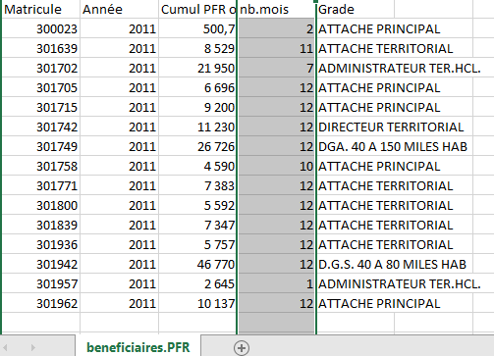

Un lien cliquable est créé vers la base de données Excel "Cumul PFR/IFTS".

Le rapport créé par Altaïr indique si les plafonds annuels de la PFR sont dépassés pour certains agents de l’organisme contrôlé. Les quotités de temps de travail sont prises en compte.

**Montants annuels en euros de la PFR au 1/01/2010**

|  |  |  |  |
| --- | --- | --- | --- |
| **Grade** | **Part Fonctions** | **Part Résultats** | **Plafond annuels maxi** |
| Administrateur général | 4 900 | 4 900 | 58 800 |
| [Administrateur](http://www.emploi-collectivites.fr/emploi-administrateur/recherche?qu=%20Administrateur) Hors Classe | 4 600 | 4 600 | 55 200 |
| Administrateur | 4 150 | 4 150 | 49 800 |
| [Directeur](http://www.emploi-collectivites.fr/emploi-directeur/recherche?qu=%20directeur) | 2 500 | 1 800 | 25 800 |
| Attaché principal | 2 500 | 1 800 | 25 800 |
| Attaché | 1 750 | 1 600 | 20 100 |
| Secrétaire de Mairie | 1 750 | 1 600 | 20 100 |

Les montants annuels et l’évolution de ces cumuls de PFR (et éventuellement d’IFTS) sont également retracés dans le temps par deux tableaux. Lorsque la PFR a remplacé l’IFTS en cours d’année, est considéré l’agrégat résultant des cumuls des montants d’IFTS et de PFR versés en cours d’année.

**Axes d’investigation proposés**

* Consulter le tableau de données extraites issu du logiciel Altaïr intitulé « *Table* » et filtrer les données à partir du logiciel Excel sur les données : Matricule, Catégorie (A, B, C, NA), Emploi ou Grade, Codes primes PFR, Codes primes RIFSEEP
* Contrôler les cas de cumuls irréguliers de la PFR avec le RIFSEEP : ce test devrait être rajouté dans une version future du logiciel Altaïr
* Porter l’attention sur les cas (relativement fréquents) de cumuls de PFR et d’IFTS pendant quelques mois au courant de la première année (2010 à 2013) et, le cas échéant, sur les régularisations ultérieures.
* Examiner la progression de la rémunération indemnitaire en résultant, relativement forte dans certains cas, et si cette évolution est corrélée avec celle des fonctions et/ou des responsabilités exercées.
* Un tableau annexé en lien recense les cas de PFR attribuée à des non-titulaires. Contrairement à l’IAT et aux IFTS, aucun texte réglementaire n’autorise l’octroi de la PFR à des contractuels *(noter* ***l’erreur du tableau synthétique*** *du guide RH de la CRC Ile-de-France sur ce point. Conclusions conformes du parquet près la CRC Midi-Pyrénées, puis du parquet Occitanie dans un cas d’espèce, EG Commune de Lourdes, janvier 2017).*
  1. Le contrôle des indemnités horaires pour travaux supplémentaires (IHTS)

Le contrôle du paiement des IHTS est marqué par une triple spécificité : les IHTS ne peuvent être perçues par les agents de catégorie A (ou assimilés) ; elles ne sont pas cumulables avec certains régimes de paiement ; elles sont plafonnées mensuellement, selon des quotités qui varient en fonction du versant de la fonction publique et de l’emploi occupé. Enfin, il peut être dérogé à ces plafonds dans des conditions limitatives.

|  |  |
| --- | --- |
|  | **Résumé de la règle** |
| [Décret n°91-875 du 6/09/1991](https://www.legifrance.gouv.fr/affichTexte.do?cidTexte=JORFTEXT000000172116) [Décret n°2002-60 du 14/01/2002](https://www.legifrance.gouv.fr/affichTexte.do?cidTexte=JORFTEXT000000409758)  [Décret n°2007-1360 du 19/11/2007](https://www.legifrance.gouv.fr/affichTexte.do?cidTexte=JORFTEXT000000523779&dateTexte=) | Il appartient à l’assemblée délibérante de chaque collectivité territoriale ou au conseil d’administration de l’établissement public local de fixer le régime indemnitaire des IHTS dans la limite maximale du régime indemnitaire dont bénéficient les différents services de l’Etat. |
| Bénéficiaires | Agents titulaires et stagiaires employés à temps complet appartenant aux catégories C ou B.  Agents non titulaires à temps complet de même niveau **dès lors qu’une délibération le prévoit**.  Les agents employés à temps partiel et à temps non complet sont soumis à un mode particulier de Calcul des IHTS. |
| Conditions d’octroi | Mise en œuvre préalable d’instruments automatisés de décompte du temps de travail dans la collectivité.  Possibilité de décompte déclaratif pour les sites dont l’effectif des agents susceptibles de percevoir des IHTS est inférieure à 10 et les personnels exerçant leur activité hors de leurs locaux de rattachement.  Délibération de l’organe délibérant fixant, par cadres d’emplois et fonctions, la liste des emplois qui, en raison des missions exercées, ouvrent droit aux heures supplémentaires.  Les travaux supplémentaires ne peuvent excéder 25 heures au cours d’un même mois. Pour la filière médico-sociale, le seuil est limité de 15 à 18,3 heures. Les heures de dimanches, de jours fériés ou de nuits sont prises en compte pour l’appréciation de ce plafond.  Dans le cadre de l’aménagement et la réduction du temps de travail, l’organe délibérant peut déterminer après avis du comité technique paritaire (CTP), la nature des fonctions justifiant des dépassements d’horaires.  Dans des circonstances exceptionnelles et pour une durée limitée, les agents peuvent réaliser des heures supplémentaires au-delà du contingent mensuel sur décision motivée de l’autorité territoriale avec information immédiate des représentants du personnel au CTP. |
| Calcul du paiement des IHTS | **Cas des agents à temps complet**  Elles sont calculées sur la base d’un taux horaire prenant pour base le montant du traitement brut annuel de l’agent (NBI comprise, sous réserve de confirmation par un texte officiel) et de l’indemnité de résidence divisée par 1 820. Ce taux horaire est ensuite majoré dans les conditions suivantes :   * 125 % pour les 14 premières heures ; * 127 % pour les heures suivantes.   L’heure supplémentaire est majorée de 100 % lorsqu’elle est effectuée de nuit (de 22 heures à 7 heures) et de 66 % lorsqu’elle est accomplie un dimanche ou un jour férié. |
| Contrôles particuliers | Indemnités non cumulables avec :  – le régime spécifique des heures supplémentaires d’enseignement  – un repos compensateur  Les IHTS ne peuvent pas être versées à un agent pendant les périodes d’astreinte (sauf si celles-ci donnent lieu à intervention) et pendant les périodes ouvrant droit au remboursement des frais de déplacement. |

* + 1. Les contrôles des seuils de liquidation

Les règles détaillées dans le tableau supra étant très complexes, le logiciel se borne à calculer le taux horaire de nuit et à vérifier si la somme des IHTS versées au cours du mois dépasse le produit du nombre d’heures supplémentaires déclarées **par le taux horaire de nuit** (ce qui permet de déterminer un **plafond absolu**).

Le nombre d’agents concernés par ces dépassements du plafond absolu est indiqué ainsi que les coûts des dépassements

Le test réglementaire précédent est conditionné à une fiabilité suffisante de la base de paye s’agissant de l’indication des rappels de paiement et des périodes de référence. Le tableau Cumuls d’heures supplémentaires déclarées, liquidées et régularisée de l’année précédente, en heures permet d’apprécier la fiabilité de la base de paye en la matière. La première colonne totalise le cumul annuel des heures supplémentaires déclarées. La deuxième indique le cumul des bases de liquidation IHTS (en heures). La troisième évalue le nombre d’heures régularisées en rappels de mois précédents (en heures). La dernière colonne indique les volumes d’heures supplémentaires qui ne sont expliqués ni par une base de liquidation IHTS d’un mois donné, ni par une régularisation.

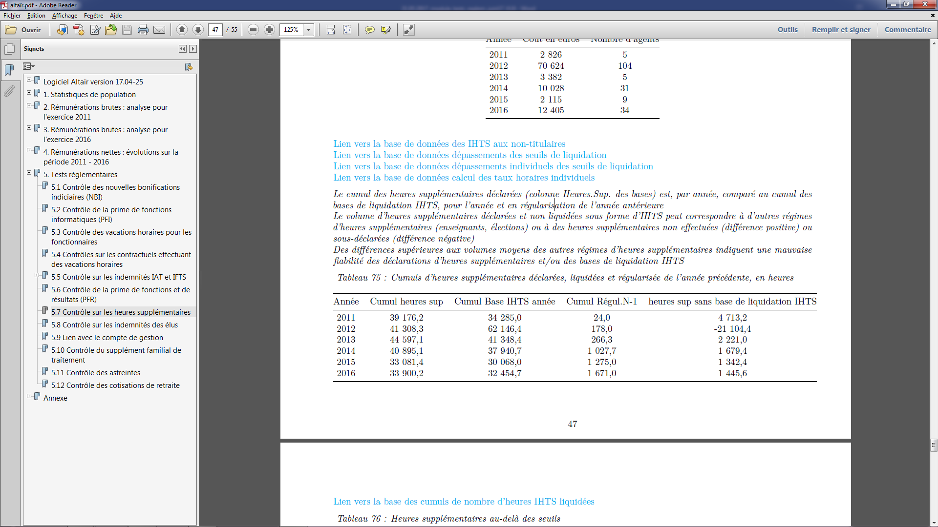

La dernière colonne doit correspondre aux régimes de paiement d’heures supplémentaires « non IHTS », en général des heures d’enseignement ou pour élections. Lorsque le nombre d’heures concerné est manifestement hors de proportion, la base de paye peut être regardée comme non fiable pour les contrôles de liquidation d’heures supplémentaires.

* + 1. L’attribution d’IHTS à des agents de catégorie A

Ce test est automatisé à partir des inférences de catégorie statutaire.

|  |  |
| --- | --- |
| Objectif du test | Détecter les agents bénéficiaires d’IHTS, de catégorie A, de la FPT. |
| Résultat du test | Ensemble des agents de catégorie A attributaires d’IHTS dans la FPT. |

Un lien cliquable est créé vers la base de données Excel "IHTS anormales".

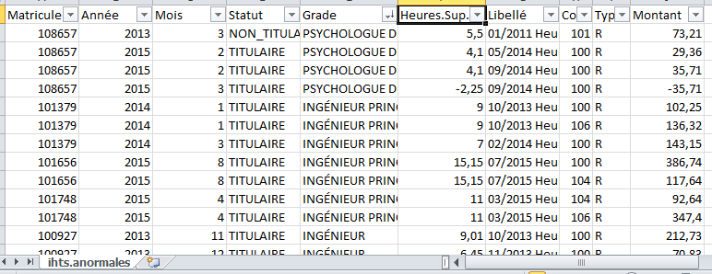

**Axes d’investigation proposés**

* L’examen visuel des libellés permettra de déterminer s’il s’agit en réalité d’Indemnités forfaitaires complémentaires pour élections (IFCE) selon le décret n°86-252 du 20/02/1986 et le décret n°2002-63 du 14/01/2002.

L’article 5 de l’arrêté ministériel du 27 février 1962 relatif aux indemnités forfaitaires complémentaires pour élections (I.F.C.E) prévoit en effet les indemnités que peuvent percevoir certains fonctionnaires territoriaux (y compris de catégorie A) à l’occasion des consultations électorales.

Cette difficulté ne se pose qu’en mode de traitement heuristique et peut donc être évitée si les codes de paye sont renseignés dans l’onglet Codes en mode de traitement exact.

* Contredire avec le service gestionnaire, à partir du tableau ci-dessus, extrait par le logiciel Altaïr, le compléter par exemple, en rajoutant les colonnes proposées dans le tableau ci-après :

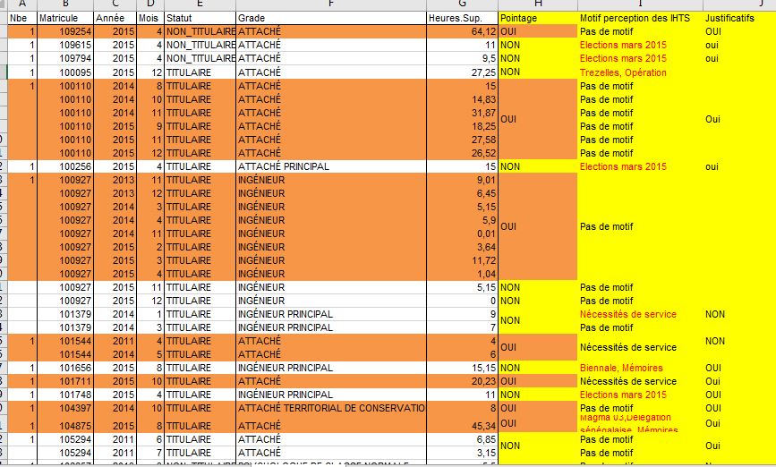

**Point de vigilance**

Comme il a été indiqué plus haut, de rares cas d’inférences de catégorie erronée (notamment dans la FPH) peuvent éventuellement perturber ce test.

* + 1. La vérification du plafonnement des IHTS

|  |  |
| --- | --- |
| Objectif du test | Détecter les agents bénéficiaires de plus de 25 IHTS par mois. |
| Résultat du test | Ensemble des agents attributaires de plus de 25 IHTS par mois. |
| Contrôle particulier | Contrôler si la collectivité a pris une délibération.  Déduire des 25 IHTS cumulées les rappels se rapportant aux mois précédents. Se faire préciser par la collectivité à quel mois se rapportent les rappels. Les heures supplémentaires sont payées après service fait. |
| Contrôle particulier | Pour la filière médico- sociale, le contingent mensuel est limité à 15 heures pour les cadres d’emplois suivants :   * Rééducateur de classe supérieure et classe normale (cat B) * Puéricultrice cadre supérieur de santé, puéricultrice cadre de santé (cat A) * Puéricultrice de classe supérieure, puéricultrice de classe normale (cat A) * Infirmier de classe supérieure et de classe normale (cat B) * Auxiliaire de puéricultrice (cat C) * Auxiliaire de soins (cat C)   Ce contingent est limité à 18 heures maximum pour les cadres d’emplois suivants :   * Cadre de santé infirmiers, rééducateurs, assistants médicotechniques (cat A) * Sage-femme de classe exceptionnelle, classe supérieure et classe normale (cat A) |

Un lien cliquable est créé vers la base de données Excel "IHTS supérieures à 25 IHTS/mois", et un autre pour le seuil de 15h/mois.

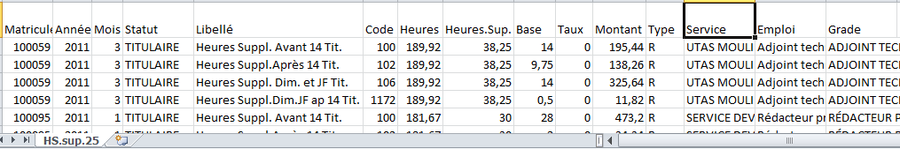

**Axes d’investigation proposés**

* Il arrive assez fréquemment que ces agrégats apparemment contraires à la réglementation ne soient que des régularisations d’heures supplémentaires dues antérieurement et dont le paiement a été différé, puis cumulé à celui de la période en cours.

Un premier tri peut être opéré grâce à la colonne « Type » si la valeur est « R » (rappel). Il est toutefois conseillé de vérifié cet aspect du contrôle en lien avec le service gestionnaire, l’indication des rappels dans les données de paye n’étant pas toujours fiable.

* En principe la version déployée du logiciel (contrairement aux versions expérimentales) ne retient pas les régularisations dans la computation des seuils réglementaires. Il peut arriver toutefois que les régularisations ne soient pas indiquées comme telles en base de paye. Il s’agit alors d’un défaut de fiabilité relativement sérieux qui, s’il est récurrent et significatif, peut être mentionné.

Le tableau suivant, selon les données extraites, peut servir pour la phase de contradiction avec le service gestionnaire.

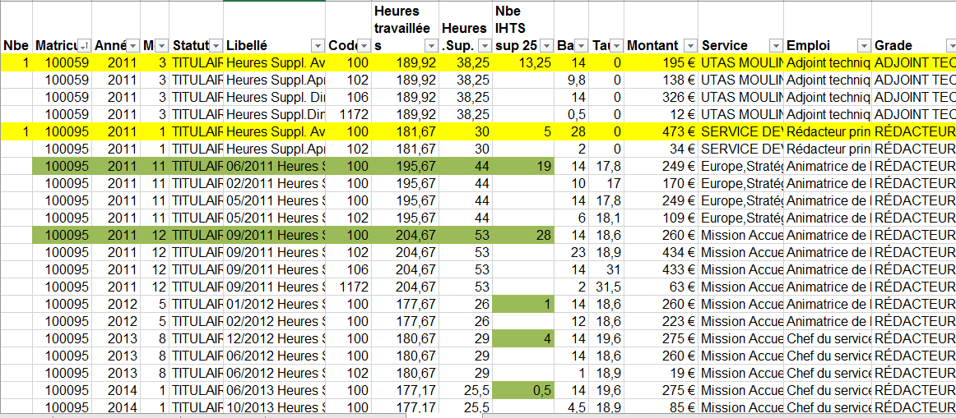

* + 1. L’attribution d’heures supplémentaires supérieure ou égale à 220 heures/an

|  |  |  |
| --- | --- | --- |
|  | **Résumé de la règle** | |
| C[ode du travail](https://www.legifrance.gouv.fr/affichCode.do?cidTexte=LEGITEXT000006072050&dateTexte=29990101&categorieLien=cid), notamment ses articles L. 3121-11 à L. 3121-48 et L. 3122-2 à L. 3122-5  [Décret n°2008-1132 du 4/11/2008](https://www.legifrance.gouv.fr/affichTexte.do?cidTexte=JORFTEXT000019723426) | Relatif au contingent annuel d'heures supplémentaires et à l'aménagement du temps de travail et portant diverses mesures relatives au temps de travail.  Le contingent fixé par décret, pour le nombre d'heures supplémentaires que peut faire réaliser un employeur à ses salariés au cours d'une année, après information de l'[inspection du travail](https://fr.wikipedia.org/wiki/Inspection_du_travail), correspond à un volume de 220 heures[.](https://fr.wikipedia.org/wiki/Heures_supplémentaires#cite_note-16) |
| Objectif du test | Détecter les agents bénéficiaires d’un nombre > ou égal à 220 heures/an. |
| Résultat du test | Ensemble des agents attributaires de 220 heures et plus par année. |

Un lien cliquable est créé vers la base de données Excel " Excès des seuils annuels " pour les seuils de 180 heures et 220 heures, qui correspondent respectivement aux seuils de la fonction publique hospitalière, pour certains emplois, et au seuil de droit commun.

Ces seuils peuvent être également utilisés sous l’angle de la gestion des ressources humaines, pour vérifier si l’organisme utilise les heures supplémentaires à l’excès, faute d’une politique de recrutement suffisamment dynamique ou d’un contrôle suffisamment strict du temps de travail réglementaire.

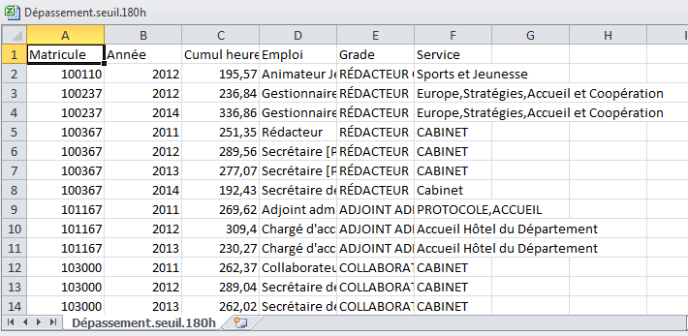

**Axes d’investigation proposés**

* Vérifier la liste des agents percevant un nombre important d’IHTS annuel en contrôlant le nombre d’IHTS mensuelles perçues : si le nombre d’IHTS versé est identique pendant 12 mois sur 12 et pendant plusieurs années, il pourrait s’agir d’heures supplémentaires mensuelles versées forfaitairement.

Par exemple, dans le tableau présenté ci-dessous, certains agents ont cumulé plusieurs années, plus de 220 heures supplémentaires annuelles.

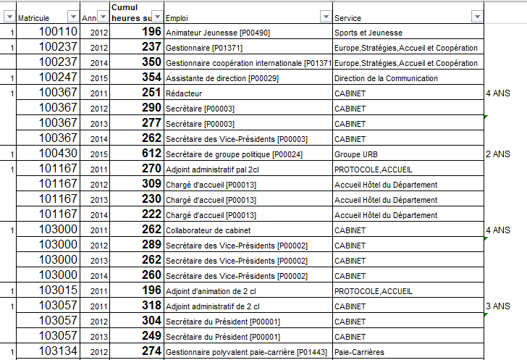

* + 1. La vérification de l’incompatibilité du versement des astreintes et des heures supplémentaires

|  |  |  |
| --- | --- | --- |
|  | **Résumé de la règle** | |
| Texte réglementaire | | Article 9 du décret n°2002-60 du 14/01/2002 et n°2002-598 du 25/04/2002.  Une période d’astreinte telle que définit par l’article 5 du décret du 25 août 2000 ne peut être rémunérée au titre des heures supplémentaires. Cependant, lorsque des interventions effectuées au cours d’une période d’astreinte ne sont pas compensées, elles donnent lieu à des heures supplémentaires, et peuvent être rémunérées à ce titre. |
| Objectif du test | | Détecter les agents bénéficiant du versement d’heures supplémentaires pendant les périodes d’astreintes, sauf si celles-ci donnent lieu à intervention.  Si la recherche est positive, le contrôle devra porter sur la demande à la collectivité de l’intervention effective durant la période d’astreinte pour le ou les agents concernés. |

Ce test est entièrement automatisé.

**Point de vigilance**

* Il peut être judicieux, lorsque les libellés d’astreintes ne sont pas clairs, d’utiliser le mode de traitement exact.
* Il arrive fréquemment que les interventions soient compensées. Il est rare que ces compensations soient clairement indiquées comme telles en base de paye et que les périodes de référence des compensations soient, de surcroît, indiquées en base de paye et fiables. Il sera donc nécessaire de croiser ces informations avec le service gestionnaire avant d’intégrer d’éventuelles anomalies au rapport.
  1. Le contrôle du supplément familial de traitement (SFT)

|  |  |  |  |  |
| --- | --- | --- | --- | --- |
|  | **Résumé de la règle** | | | |
| [Circulaire](http://circulaire.legifrance.gouv.fr/pdf/2009/04/cir_2969.pdf) du 9/08/1999 | Le montant est calculé en fonction du nombre d’enfants et de l'indice de l'agent qui perçoit le SFT. Il comprend un élément fixe et un élément proportionnel au traitement brut de l'agent dans la limite de montants plancher et plafond.  Un agent ayant un indice majoré inférieur ou égal à 449 perçoit un SFT au taux minimal. Celui qui a un indice majoré compris entre 449 et 716 bénéficie d'un SFT en partie proportionnel à son traitement brut.  Pour un agent à temps partiel, la part proportionnelle, calculée sur le traitement brut, est réduite. Toutefois, il ne peut pas être inférieur au minimum versé à un agent travaillant à temps plein et ayant le même nombre d'enfants à charge.  Pour un agent à temps non complet, le SFT est versé en fonction du nombre d'heures de service rapportées à la durée légale et hebdomadaire du travail, soit 25/35è. Les 2,29 € ne sont pas proratisés.  Le SFT se cumule avec les autres [allocations familiales](https://www.service-public.fr/particuliers/vosdroits/N156) auxquelles l'agent a droit.  Il est calculé pour chaque parent en fonction de son propre indice. | | | |
| **Montants minimum et maximum du SFT** | | | | |
| Nombre d'enfants | Part fixe | Part proportionnelle au traitement brut | Minimum mensuel | Maximum mensuel |
| 1 enfant | 2,29 € | - | 2,29 € | 2,29 € |
| 2 enfants | 10,67 € | 3 % | 73,79 € | 111,47 € |
| 3 enfants | 15,24 € | 8 % | 183,56 € | 284,03 € |
| Par enfant supplémentaire | 4,57 € | 6 % | 130,81 € | 206,17 € |
| Objectif du test | * Détecter les agents bénéficiant du SFT et sans enfant à charge. * Calculer la liquidation réglementaire du SFT, et la comparer au paiement effectif. * Contrôler la liste des agents ayant au moins un enfant avec un écart de paiement du SFT supérieur à 1 €. | | | |

Un lien cliquable est créé vers la base de données Excel "Paye sans enfant".

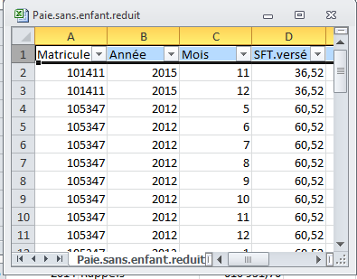

Un lien cliquable est créé vers la base de données Excel "Contrôle SFT". Cette base compare le SFT versé au SFT théorique résultant d’un calcul automatisé de liquidation, en fonction des éléments relatifs à l’agent et à ses enfants indiqués en base de paye. La première colonne donne l’écart entre le SFT versé et le SFT théoriquement dû. Si cet écart est élevé, il est conseillé de se rapprocher du service gestionnaire, les bases de paye ne répercutant qu’avec un certain retard l’évolution de certaines situations familiales.

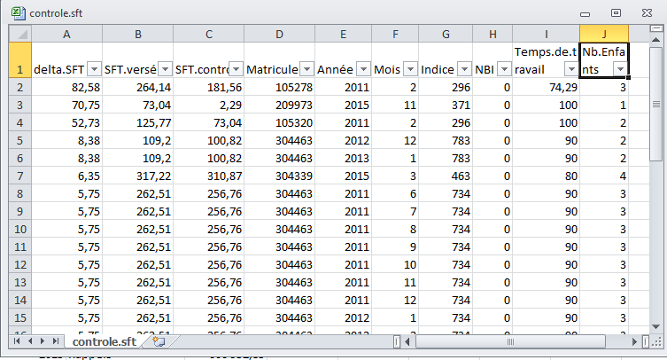

* 1. Le contrôle sur les indemnités des élus

Un lien cliquable est proposé vers la rémunération des élus, cumulée sur l’année.

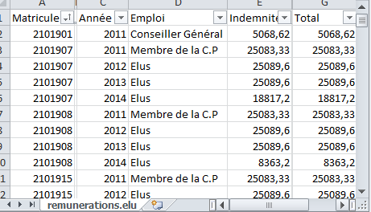

Aucun contrôle réglementaire n’est mis en œuvre à ce stade, mais les cumuls peuvent être utilisés pour vérifier que les maxima annuels autorisés par la réglementation sont respectés..

* 1. Le contrôle des cotisations retraite

|  |  |
| --- | --- |
|  | Les personnels titulaires sont affiliés, en sus du régime général de sécurité sociale pour le risque vieillesse, au régime de retraite complémentaire à la CNRACL |
| Objectif du test | Détecter le paiement de cotisations de retraite à des agents titulaires de la fonction publique territoriale auprès de l’IRCANTEC |

**Axes d’investigation proposés**

* Vérifier les motifs du paiement des cotisations de retraite pour les agents titulaires auprès de l’IRCANTEC au lieu de la CNRACL.

Un lien cliquable est créé vers la base de données Excel " Cotisations irrégulières ". Cette base détecte tous les agents titulaires dont les cotisations ont été versées à l’IRCANTEC au lieu de la CNRACL

|  |  |
| --- | --- |
|  | Les personnels non titulaires sont affiliés, en sus du régime général de sécurité sociale pour le risque vieillesse, au régime de retraite complémentaire IRCANTEC |
| Objectif du test | Détecter le paiement de cotisations de retraite à des agents non titulaires de la fonction publique territoriale auprès de la CNRACL |

**Axes d’investigation proposés**

* Vérifier les motifs du paiement des cotisations de retraite pour les agents non titulaires auprès de la CNRACL au lieu de l’IRCANTEC.

Un lien cliquable est créé vers la base de données Excel " Cotisations irrégulières ". Cette base détecte tous les agents non titulaires dont les cotisations ont été versées à la CNRACL au lieu de l’IRCANTEC.

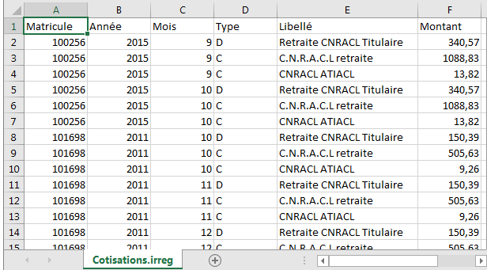

# Lien avec le compte de gestion

*Cette partie des rapports expérimentaux pourrait être supprimée du logiciel déployé, la vérification de cohérence avec le compte de gestion nécessitant une remontée des tables de correspondance entre les codes de paye et les sous compte du compte 64 (et de certains sous-comptes du 63 et du 65). Ces tables de correspondance existent, mais leur intégration au logiciel n’a pas pu être menée à bien à ce stade, compte tenu des autres priorités. Elle peut être envisagée à terme, en lien avec le projet ANAFI, notamment pour vérifier la cohérence du chaînage entre les bases RH des organismes et les comptes de gestion.*

# ANNEXE

* 1. Le contrôle des événements de paye

|  |  |
| --- | --- |
| Objectif du test | Certains événements de paie ont un lien direct avec le régime indemnitaire dû à l’agent d’une collectivité. |
| Exemple | Un agent, bénéficiaire d’une NBI, qui change d’affectation sur un poste n’ouvrant pas droit à l’octroi de la NBI, ne doit pas conserver le paiement de la NBI.  Altaïr permet, à partir de la nomenclature des événements et le type d’événements de contrôler, si la nouvelle bonification indiciaire a été conservée dans le salaire versé à l’agent. |

Trois liens cliquables sont proposés vers la nomenclature des événements, le tri par type d’événement et le tri par agent.

|  |  |  |
| --- | --- | --- |
| Nomenclature | Tri par type d’événement, agent, année, mois | Tri par agent, année, mois événement |
|  |  |  |

**Ces tableaux sont notamment utiles pour compléter l’examen des attributions de NBI.**

* 1. Le contrôle des libellés de paye

|  |  |
| --- | --- |
| Objectif du test | Certains libellés ou codes de paye peuvent être équivoques et entraîner des erreurs de requête. L'équivocité des codes est particulièrement préjudiciable lorsque les libellés correspondent à des types de ligne de paye distincts, les libellés correspondant à au moins deux codes et les codes ou libellés correspondant à au moins deux types de ligne de paye distincts. |

Altaïr propose un lien cliquable vers la table des codes et des libellés.

|  |  |
| --- | --- |
| Ce lien permet d’avoir l’exhaustivité des codes et des libellés de paie utilisés par la collectivité.  Ce fichier transféré sur Excel permet la réalisation de filtres et de tableaux croisés dynamiques pour le tri des primes dans le régime indemnitaire ainsi que les heures supplémentaires, etc. |  |

Un lien cliquable est proposé vers les codes correspondant à au moins deux libellés distincts, les libellés correspondant à au moins deux codes et les codes ou libellés correspondant à au moins deux types de ligne de paye distincts.

|  |  |  |  |
| --- | --- | --- | --- |
| Plusieurs libellés par code | Plusieurs codes par libellé | Plusieurs types de ligne par code | Plusieurs types de ligne par libellé |
|  |  |  |  |

L’examen des cas de non-correspondance stricte entre libellés et codes de paye peut être utile lorsqu’apparaissent des problèmes de fiabilité de l’analyse heuristique, qui ne peuvent pas être résolus par le renseignement des codes de paye dans l’onglet Codes. Si un code de paye désigne plusieurs types différents de ligne de paye, la fiabilisation recherchée dans le mode de traitement dit « exact » sera en effet mise en échec.

* 1. La fiabilité des heures et des quotités de travail

Altaïr détecte l’ensemble des bulletins de salaire sans quotité de travail et dont un salaire a été versé à l’agent. Un lien vers la base de données des salaires versés aux agents dont la quotité de travail est absente est proposé.

Ce problème de fiabilité est de nature à impacter les statistiques salariales réalisées sur base de paye, mais également certains tests réglementaires (et de liquidation).

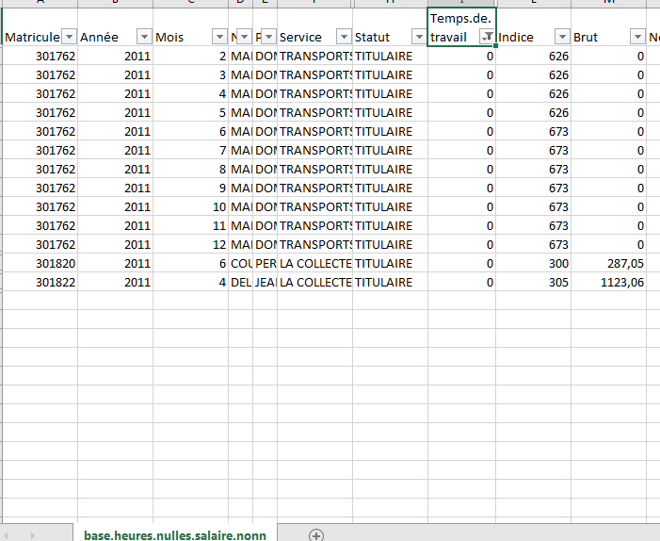

* 1. Le tableau des personnels

Altaïr propose deux liens cliquables pour l’ensemble des agents de la collectivité.

Le tableau Grade/Catégorie permet de vérifier que l’inférence statistique des catégories statutaires est correcte, et de corriger les erreurs éventuelles, en consultant le tableau de personnels.

|  |  |
| --- | --- |
| Grades et catégories | Matricules |
|  |  |

**Point de vigilance**

Par convention, le « grade » **A** désigne les assistantes maternelles identifiées comme telles par examen automatisé (heuristique) de leur emploi et le « grade » **V** désigne les vacataires identifiés selon la même méthode. Ces identifications sont indicatives et peuvent être soumises à des aléas divers. A et V ne désignent donc pas des grades statutaires stricto sensu, mais des situations dérogatoires dont le repérage peut être utile. Il est à noter que les repérages peuvent être nettement en-deçà des réalités, les libellés d’emploi et de paye ne permettant pas de repérer ces agents de manière très systématique.